**REPÚBLICA DOMINICANA**

**AÑO 20 23**

**MEMORIA**

**INSTITUCIONAL**



GOBIERNO DE LA

**REPÚBLICA DOMINICANA**



**MEMORIA**

**INSTITUCIONAL**

**AÑO 20 23**

GOBIERNO DE LA

**REPÚBLICA DOMINICANA**





**TABLA DE CONTENIDOS**

Memoria Institucional 2023

PRESENTACIÓN 1

I. RESUMEN EJECUTIVO 4

Logros acumulados de la Gestión de Gobierno 2020-2024 6

II. INFORMACIÓN INSTITUCIONAL 7

2.1. Marco filosófico institucional 7

a. Misión 7

b. Visión 7

c. Valores institucionales 7

2.2. Base legal 7

2.3. Estructura organizativa 9

2.4. Planificación estratégica institucional 12

III. RESULTADOS MISIONALES 12

3.1 Información cuantitativa, cualitativa e indicadores de los procesos misionales 12

a. Procesos Catastrales 12

b. Procesos Comunitarios 20

c. Procesos Legales 26

IV. RESULTADOS DE LAS ÁREAS TRANSVERSALES Y DE APOYO 37

4.1. Desempeño Área Administrativa y Financiera 37

4.2. Desempeño de los Recursos Humanos 56

4.3. Desempeño del Área Jurídica 64

4.4. Desempeño del Área de Tecnología 67

4.5. Desempeño del Área de Comunicaciones 79

4.6. Desempeño del Área de Seguridad 94

4.7. Desempeño del Área de Planificación y Desarrollo 95

5. SERVICIO AL CIUDADANO Y TRANSPARENCIA INSTITUCIONAL 100

5.1. Nivel de satisfacción de los beneficiarios 100

5.2. Nivel de cumplimiento acceso a información 101

5.3. Resultados del Sistema de Quejas, Reclamaciones, Sugerencias y Denuncias 101

5.4. Cumplimiento Ley 200-04 102

6. PROYECCIONES AL PRÓXIMO AÑO 103

Proyección Enero-Mayo 2024 103

7. ANEXOS 105

a. Matriz Principales Indicadores del POA 106

b. Desempeño Presupuestario 108

c. Resumen Plan de Compras 109

d. Matriz Logros Relevantes – Datos Cuantitativos 111

# PRESENTACIÓN

Memoria Institucional 2023

La Unidad Técnica Ejecutora de Titulación de Terrenos del Estado (UTECT) fue creada mediante el Decreto 35-21 en fecha 20 de enero del 2021, con el objetivo de aumentar la capacidad operativa de la Comisión Permanente de Titulación de Terrenos del Estado (CPTTE) para viabilizar y facilitar los procedimientos masivos de titulación de inmuebles, en relación al cumplimiento de la meta institucional del año 2023, que era llevar a cabo procesos de regularización parcelaria en relación a 100 mil inmuebles a favor de instituciones del Estado que posteriormente serán transferidos a nombre de beneficiarios finales.

Durante el año 2023 nos enfocamos en tener presencia en las tres principales regiones del país, con la apertura de nuestras oficinas en las regionales Sur, Norte y Este, lo cual nos ha permitido mayor accesibilidad a las comunidades, donde hemos ejecutado proyectos de titulación masiva, brindando a los beneficiarios la oportunidad de realizar todas las diligencias pertinentes en relación a completar sus expedientes para con ello obtener su certificado de título de propiedad.

En este tenor, hemos aumentado nuestra capacidad operativa en todas las áreas, con la contratación de más personal especializado, la inauguración de nuestras oficinas administrativas que cuenta con tres niveles y una capacidad instalada de 110 lugares de trabajo, cinco (5) áreas de almacenamiento, dos (2) salas de espera y dos (2) salones de reuniones, lo cual nos ha permitido eficientizar las labores de todo el personal de las áreas transversales, de apoyo y misionales. Además, ampliamos nuestro parque vehicular con la compra de una flotilla de camionetas, la adquisición de equipos topográficos, tecnológicos y mobiliarios de oficina para con ello suplir las necesidades del personal de la institución, lo cual impacta de manera directa los proyectos de titulación.

Uno de los principales objetivos de la institución siempre ha sido el aumento y la actualización del conocimiento de la gestión humana, lo que se evidencia con la implementación del Plan de Capacitación institucional, mediante el cual se impartieron, diplomados, talleres, entrenamientos, cursos y charlas, con el objetivo de especializar a nuestro personal en las competencias necesarias para el desarrollo de sus funciones en pro de la institución.

En los 11 años de existencia de la institución, sus esfuerzos se habían concentrado en realizar proyectos de titulación en zonas metropolitanas y rurales del interior del país, en este 2023, nos enfocamos en el desarrollo de proyectos de titulación en el gran Santo Domingo y el Distrito Nacional, dando con ello respuesta a las constantes solicitudes de los ciudadanos que habitan estas demarcaciones de obtener sus Certificados de Títulos.

La UTECT ha obtenido en este año 2023 un total de 42,935 certificados de títulos a nombre de instituciones estatales, propietarias de los terrenos, de este total la provincia Santo Domingo y el Distrito Nacional han sido beneficiados con el 62% de los mismos, con lo que se evidencia la firme decisión de la Dirección Ejecutiva de atender las necesidades de los ocupantes de estos sectores.

En la actualidad tenemos un total de 81,138 inmuebles estatales en proceso de ser regularizados. La obtención de estos Certificados de Títulos transferidos a favor de beneficiarios finales, constituye nuestra principal meta para el año 2024 y así brindarles seguridad jurídica y tranquilidad a las familias dominicanas.

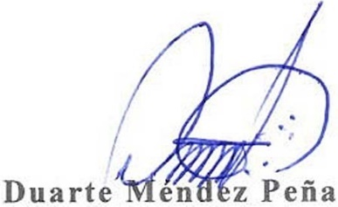

Director Ejecutivo

# RESUMEN EJECUTIVO

Memoria Institucional 2023

La Unidad Técnica Ejecutora de Titulación de Terrenos del Estado (UTECT) ha obtenido en este año 2023 un total de 42,935 certificados de títulos a nombre de instituciones estatales, propietarias de los terrenos, de los cuales 34,040 han sido entregados a los beneficiarios finales, donde el Estado Dominicano ha llevado a cabo proyectos de reforma agraria y vivienda, impactando a más de 136 mil personas.

Realizamos los levantamientos parcelarios de 66,774 inmuebles, ubicados en 19 municipios a nivel nacional.

Los trabajos realizados han significado una inversión por parte del Estado Dominicano de menos de 691 millones de pesos, ahorrándoles a los beneficiarios más de 3,110 millones de pesos.

Para logras estos resultados, hemos realizado 21 Actos de Lanzamientos de nuevos proyectos, 76 levantamientos parcelarios y/o arquitectónicos de inmuebles, 36 operativos de censo sociales, 37 operativos de firmas de Actos de Transferencia, 27 actos de Entregas Presidencial de Certificados de Títulos a los beneficiarios, lo cual ha implicado una entrega y compromiso de todo el personal de la UTECT en los operativos realizados en las diferentes provincias.

El arduo trabajo que hemos realizado con los órganos de la Jurisdicción Inmobiliaria del Poder Judicial, con los que hemos gestionado y recibido más de 63,761 certificados de títulos de parte Registro de Titulo, correspondientes a los proyectos de titulación que hemos y estamos trabajando.

La ejecución presupuestaria de este año es del 92% del presupuesto vigente.

Durante la ejecutoria de la Unidad Técnica Ejecutora de Titulación de Terrenos del Estado a través del portal de SISCOMPRAS, en los primeros tres trimestres del año obtuvimos una puntuación promedio de 85.42%

Los indicadores de evaluación del desempeño, permitió comprobar que la Unidad Técnica Ejecutora de Titulación de Terrenos del Estado se encuentra en cumplimiento con los indicadores medidos en el Sistema de Monitoreo de la Administración Pública (SISMAP), obteniendo una puntuación de 84.65%.

Logramos la obtención de dos certificaciones con relación a las NORTIC, A3-2014 Normas sobre Publicación de Datos Abiertos del Gobierno Dominicano y A2-2021 Norma para el Desarrollo y Gestión de los Portales Web y la Transparencia de los Organismos del Estado Dominicano.

A través de nuestra cuenta @rdtitulacion en las redes sociales Twitter, Instagram, Facebook y YouTube desarrollamos 17 campañas de comunicación con temas institucionales, informativos y sociales alcanzando más de 20,400 reproducciones.

Dentro del desempeño de los procesos jurídicos firmamos un total de 19 contratos relacionados a las adjudicaciones de los procesos de compras y contrataciones realizados por la UTECT en el año 2023.

Iniciamos el proceso de implementación de las Normas Básicas de Control Interno (NOBACI), cumplido con cargar las evidencias requeridas desde el 2do trimestre hasta el 4to trimestre y superando el objetivo, alcanzando una puntuación de 13.37% de implementación.

En octubre de este año realizamos la selección de los integrantes de la Comisión de Integridad Gubernamental y Cumplimiento Normativo y la creación de la misma.

Realizamos la medición del nivel de satisfacción general de los beneficiarios que obtuvieron sus certificados de títulos de propiedad del proceso de Titulación de Terrenos del Estado, en los últimos seis (6) meses del año, logrando un nivel de satisfacción del 99%.

Durante el año 2023, el Portal Transparencia de la Unidad Técnica Ejecutora de Titulación de Terrenos del Estado (UTECT), obtuvo en los primeros 10 meses del año una calificación promedio de 97.1%.

# Logros acumulados de la Gestión de Gobierno 2020-2024

La UTECT ha obtenido en la gestión completa un total de 165,321 certificados de títulos definitivos de inmuebles regularizados, correspondientes a 84,183 certificados de títulos entregados en actos de entrega y 81,138 certificados de títulos definitivos a nombre de instituciones estatales en proceso de transferencia a beneficiarios finales.

Impactando a más de 300 mil personas, titulares de casas, apartamentos, solares, parcelas y locales comerciales. Ahorrándoles a estas familias más de siete mil setecientos dieciséis (7,716) millones de pesos.

# INFORMACIÓN INSTITUCIONAL

Memoria Institucional 2023

# Marco filosófico institucional

# Misión

“Formular, concertar, apoyar y promocionar políticas y estrategias tendentes a impulsar y materializar la solución del problema de la falta de titulación o registro de la propiedad inmobiliaria en República Dominicana”.

# Visión

“Ser una institución referente y vanguardista del Estado dominicano que ofrezca servicios de alta calidad, de forma sistemática, a los ciudadanos y demás instituciones estatales”.

# Valores institucionales

• Compromiso social

• Justicia y equidad

• Transparencia

• Trabajo en equipo

• Liderazgo

• Responsabilidad

• Enfoque en resultados.

# Base legal

La Unidad Técnica Ejecutora de Titulación de Terrenos del Estado (UTECT) fue creada de acuerdo al Decreto núm. 35-21, del 20 de enero de 2021, según lo establecido en el artículo 1, de este decreto, que modifica el artículo 5 del Decreto núm. 624-12, del 10 de noviembre de 2012, para que en lo adelante se lea de la manera siguiente: Articulo 5. La Comisión Permanente de Titulación de Terrenos del Estado (CPTTE) tendrá una Unidad Técnica Ejecutora de Titulaci6n de Terrenos del Estado (UTECT), bajo la dependencia del Ministerio de la Presidencia, la cual será coordinada por un director ejecutivo y 3 subdirectores regionales, quienes conformaran un equipo técnico y un equipo administrativo que permita el óptimo desarrollo de sus funciones y operatividad, con la función de garantizar el aumento de la capacidad operativa y una adecuada ejecución de las acciones que optimicen la titulación masiva de inmuebles; llevar a cabo los procedimientos de compras y contrataciones públicas necesarios para los procesos de titulación, de conformidad con la normativa vigente en la materia; ejecutar el patrimonio y presupuesto de la Comisión Permanente de Titulación de Terrenos del Estado (CPTTE); hacer los esfuerzos necesarios para viabilizar y facilitar los procedimientos masivos de titulación de inmuebles; coordinar con el Ministerio de la Presidencia, el Poder Judicial y los órganos de la Jurisdicción Inmobiliaria, los esfuerzos necesarios para garantizar una adecuada implementación de las políticas y estrategias para la titulación de terrenos del Estado; coordinar las acciones de índole legal y técnica catastral en relación a la titulación masiva de inmuebles, recomendadas por el Registro lnmobiliario; y efectuar procesos de reclutamiento y selección de personal para cubrir las necesidades de la Comisión Permanente de Titulación de Terrenos del Estado (CPTTE) en materia de recursos humanos.

En ese mismo orden, la Comisión Permanente de Titulación de Terrenos del Estado (CPTTE) fue creada de acuerdo a lo establecido en el artículo 3 del decreto 624-12, del 10 de noviembre de 2012, con el propósito fundamental de la formulación, concertación, apoyo y promoción de políticas y estrategias tendentes a impulsar y materializar la solución definitiva del problema de la falta de titulación o registro actualizado en la propiedad inmobiliaria en la República Dominicana.

En el Decreto 280-18, del 25 de julio de 2018, que establece un procedimiento especializado tendente a lograr la titulación de las unidades funcionales destinadas para fines de vivienda familiar y locales comerciales en los proyectos habitacionales construidos por el Estado dominicano en terrenos estatales desde 1962 hasta 2008.

# Estructura organizativa

* + 1. Listado de los principales funcionarios por niveles jerárquicos de la institución:

|  |  |
| --- | --- |
| **Nombre** | **Cargo** |
| **Nivel Ejecutivo Máximo** | |
| Duarte Méndez Peña | Director Ejecutivo |
| Rubén Antonio Céspedes Rodríguez | Sub-Director Regional Este |
| Santiago Rafael Caba Abreu | Sub-Director Regional Norte |
| **Nivel Ejecutivo Medio** | |
| Luis Ernesto Beltre Montero | Director Catastral |
| Suleyka Frias Jiménez | Directora Legal de Titulación de Terrenos del Estado |
| Jezabel Peralta Quero | Directora de Asuntos Comunitarios |
| **Nivel Operacional** | |
| José Mañon Mañon | Encargado del Departamento Administrativo Financiero |
| Mary Dely Bonilla Henríquez | Encargada del Departamento de Recursos Humanos |
| Ursulina del Carmen de Delgado | Encargada del Departamento Jurídico |
| Juana Aurelia Herrera Cuello | Encargada del Departamento de Planificación y Desarrollo |
| Barga Riveron Belliard | Encargado del Departamento de Comunicaciones |
| **Nombre** | **Cargo** |
| **Nivel Operacional** | |
| Jesús Alcantara Alcantara | Encargado del Departamento de Tecnología de la Información y Comunicación |
| Belgia Soler | Encargada del Departamento de Políticas y Estrategias de Titulación de Terrenos del Estado |
| Wilson Jorge Sosa Correa | Encargado del Departamento de Seguridad |
| José Vladimir Terrero Medrano | Encargado del Departamento de Mensura |
| Altagracia Germania Calderón Santana | Encargada del Departamento de Instrumentación de Expediente |
| Kirsys Altagracia Tiburcio Veloz de Álvarez | Encargada del Departamento de Infraestructura |
| Francia Montero de Oleo de García | Encargada del Departamento de Asuntos Registrales |
| Geovanni Federico Castro | Encargado del Departamento de Asuntos Judiciales |
| Mildred Geanny Rodríguez Méndez de Lorenzo | Encargada de la División Financiera |
| Sorangel Castillo Ogando | Encargada de la División de Compras y Contrataciones |
| Claudio Toribio Bello Nova | Encargado de la División de Servicios Generales |
| Luis Arturo Rodríguez Duverges | Encargado de la División Regional Norte |
| Abel Adonis Torres Nova | Encargado de la División Regional Sur |
| José del Carmen Sandoval Tavarez | Encargado de la División Regional Este |

* + 1. Estructura organizativa aprobada:

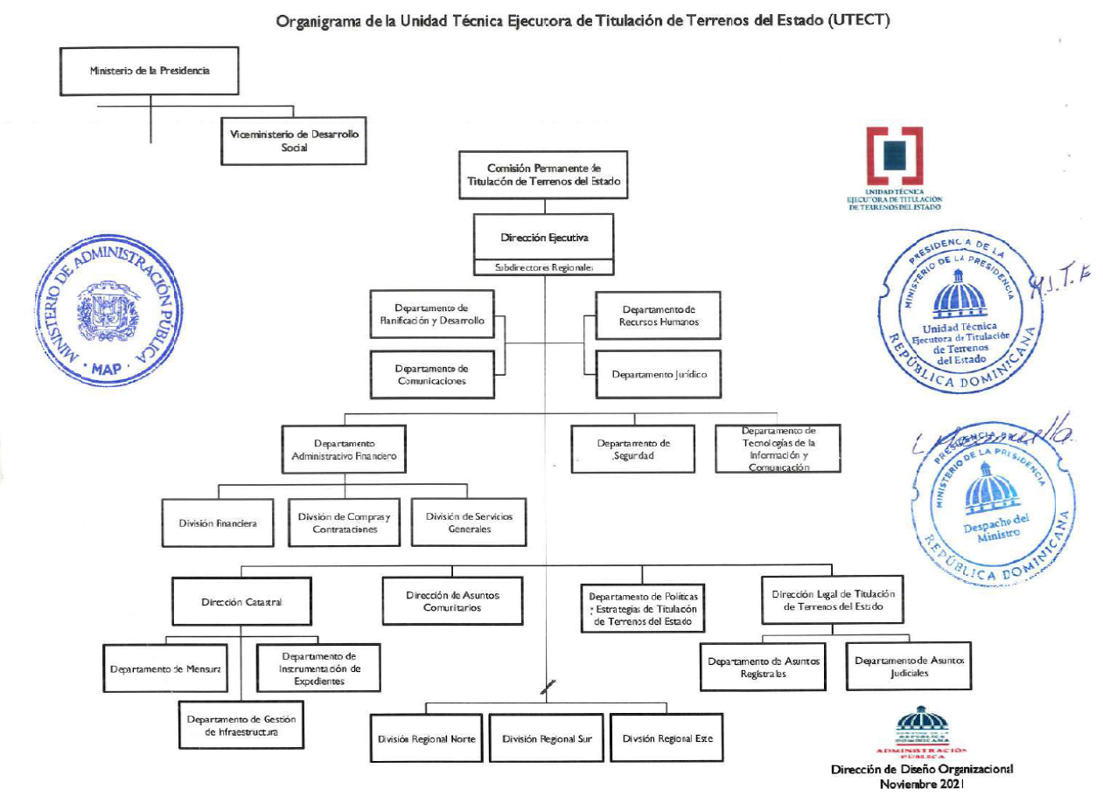

Fuente: Resolución núm. UTECT-2021-01/ Dpto. de Planificación y Desarrollo

# Planificación estratégica institucional

Como dependencia del Ministerio de la Presidencia, colaboramos en la elaboración del Plan Estratégico Institucional (PEI) 2021-2024, cumpliendo con las leyes, normativas, reglamentos, líneas de gobierno y otros. El PEI 2021 – 2024 también se encuentra alineado a los Objetivos de Desarrollo Sostenible (ODS), al Plan Nacional Plurianual del Sector Público (PNPSP) y a la Estrategia Nacional de Desarrollo (END) 2030.

En Plan Estratégico Institucional MINPRE 2021 – 2024 cuenta con 4 ejes estratégicos; y nuestra institución (UTECT) forma parte del Eje 1- Coordinación y direccionamiento estratégico del Programa de Gobierno: promover, coordinar y dirigir las acciones priorizadas en el Programa de Gobierno 2020 – 2024; dentro de la Política Gobierno: Vivienda digna y adecuada, derecho fundamental del ser humano; Objetivo general END: 2.5. Vivienda digna en entornos saludables; Impacto de la política: Ejecutar un programa de titulación de tierras; y Objetivo estratégico PEI: Coordinar las acciones que promueven la regularización de la Propiedad Inmobiliaria Estatal.

# RESULTADOS MISIONALES

Memoria Institucional 2023

# Información cuantitativa, cualitativa e indicadores de los procesos misionales

# Procesos Catastrales

Con el objetivo de elaborar e implementar las estrategias y acciones técnicas de mensura catastral necesarias para regularizar la situación catastral de los proyectos en los cuales hemos trabajado este año, se han ejecutado las siguientes actividades:

* + - 1. **Levantamientos parcelarios:**

Realizamos los levantamientos parcelarios de 68,365 inmuebles, ubicados en 23 municipios dentro de las siguientes 11 provincias:

* Santo Domingo: 39,343 inmuebles medidos en los municipios Santo Domingo Este, Santo Domingo Oeste, Santo Domingo Norte, Los Alcarrizos, San Antonio de Guerra y Boca Chica.
* Azua: 4,791 inmuebles medidos en los municipios Azua de Compostela, Las Yayas de Viajama, Pueblo Nuevo y Guayabal.
* Bahoruco: 384 inmuebles medidos en el municipio Neiba.
* Dajabón: 703 inmuebles medidos en los municipios Loma de Cabrera.
* Hato Mayor: 1,108 inmuebles medidos en el municipio El Valle.
* La Altagracia: 2,019 inmuebles medidos en el municipio Higüey.
* La Vega: 1,477 inmuebles medidos en el municipio La Vega.
* Pedernales: 3,110 inmuebles medidos en el municipio Pedernales.
* San Pedro de Macorís: 8,383 inmuebles medidos en los municipios San Pedro de Macorís, Quisqueya, San José de Los Llanos y Ramón Santana.
* Sanchez Ramirez: 1,940 inmuebles medidos en los municipios de Cotuí y Cevicos.
* Valverde: 5,107 inmuebles medidos en el municipio de Esperanza.
  + - 1. **Preparación y tramitación de expediente técnico**

Hemos preparado, depositado y tramitado setenta y seis (76) expedientes técnicos, equivalente a 73,520 inmuebles, hasta la fecha se han aprobado treinta y ocho (38) expedientes técnicos por parte de la Dirección Regional de Mensura Catastral, para un total de 30,280 inmuebles regulados, además se encuentran depositados para ser aprobados 27 expedientes técnicos, correspondientes a 28,560 inmuebles a regularizar, y en proceso de preparación para ser sometidos 11 expedientes técnicos con aproximadamente 14,680 inmuebles a regular. Los proyectos ejecutados se encuentran ubicados en 14 provincias del país.

1. **Proyectos aprobados por la Dirección Regional de Mensuras Catastrales correspondientes de la Jurisdicción Inmobiliaria:**

Los 30,280 inmuebles regulados en los treinta y ocho (38) expedientes técnicos aprobados por parte de la Dirección Regional de Mensuras Catastrales correspondientes, se encuentran ubicados en siguientes 7 provincias del país:

* Santo Domingo: 21,685 inmuebles regulados en los municipios Santo Domingo Este, Santo Domingo Oeste, Santo Domingo Norte, Los Alcarrizos y San Antonio de Guerra.
* Azua: 3,457 inmuebles regulados en los municipios Azua de Compostela y Guayabal.
* Dajabón: 737 inmuebles regulados en el municipio de Loma de Cabrera.
* Hato Mayor: 547 inmuebles regulados en el municipio de Hato Mayor del Rey.
* San Cristóbal: 180 inmuebles regulados correspondientes a proyectos residenciales, es decir títulos de apartamentos, ubicados en los municipios de Villa Altagracia y San Gregorio de Nigua
* San Pedro de Macorís: con un total de 3,467 inmuebles regulados, en el municipio de Quisqueya.
* Monseñor Nouel: con un total de 208 inmuebles regulados correspondientes a proyectos residenciales, es decir títulos de apartamentos, ubicados en el municipio de Bonao.

1. **Proyectos sometidos pendientes de aprobados ante la Dirección Regional de Mensuras Catastrales correspondientes de la Jurisdicción Inmobiliaria:**

Actualmente se han sometido y se encuentran pendientes de la aprobación 27 expedientes técnicos, correspondientes a 28,560 inmuebles de proyectos en las siguientes provincias:

Santo Domingo: 16,854 inmuebles en los municipios Santo Domingo Este, Santo Domingo Oeste, Santo Domingo Norte, Los Alcarrizos y San Antonio de Guerra.

La Altagracia: 1,766 inmuebles en el municipio Salvaleón de Higüey.

La Vega: 1,301 inmuebles en el municipio La Vega.

Pedernales: 2,945 inmuebles en el municipio Pedernales.

Samaná: 319 inmuebles en el municipio Santa Barbara de Samaná.

San Pedro de Macorís: 1,342 inmuebles en los municipios de San Pedro de Macorís y Ramón Santana.

Sánchez Ramirez: 1,646 inmuebles en los municipios de Cotuí y Cevicos.

Santiago: 400 inmuebles de proyectos habitacionales ubicados en el municipio Santiago de Los Caballeros.

Valverde: 1,952 inmuebles en el municipio de Esperanza.

1. **Proyectos en proceso de preparación de expediente técnico para ser sometidos a la aprobación antes la Dirección Regional de Mensuras Catastrales correspondientes de la Jurisdicción Inmobiliaria:**

11 expedientes técnicos se encuentran en proceso de preparación, con aproximadamente 14,680 inmuebles a regular, impactado las provincias:

* Santo Domingo: 11,342 inmuebles en los municipios de Santo Domingo Norte, Los Alcarrizos, San Antonio de Guerra y Boca Chica.
* San Pedro de Macorís: 3,083 inmuebles en el municipio de Quisqueya.
* San Cristóbal: 128 inmuebles en el municipio de Villa Altagracia.
* Valverde: 87 inmuebles en el municipio de Esperanza.
* Peravia: 40 inmuebles en el municipio de Baní.
  + - 1. **Inspección de inmuebles durante los operativos:**

Verificación e inspección durante los 36 operativos de censo social y 37 operativos de firmas durante el año 2023, los cuales equivalen a más de 58,311 inmuebles inspeccionados y verificados catastralmente, con el objetivo de determinar la correcta ubicación de los beneficiarios y de los inmuebles regularizados físicamente.

* + - 1. **Levantamientos y elaboración de planos arquitectónicos y solicitud de licencia de construcción.**
      2. **Levantamientos arquitectónicos:**

En el año 2023 se realizó el levantamiento arquitectónico de 18 proyectos de condominios, correspondiente a 4,967 unidades funcionales levantadas. Estas unidades funcionales están localizadas en 5 provincias y distribuidas en 7 municipios del territorio nacional:

Fuente: Dpto. de Gestión de Infraestructura

* + - 1. **Preparación de expedientes para solicitar licencias de construcción ante el Ministerio de la Vivienda y Edificaciones (MIVED).**
    1. **Proyectos depositados y Licencias Obtenidas:**

Se han preparado los planos arquitectónicos y depositados, para la obtención de licencia de construcción ante el MIVED, de treinta y cinco expedientes (35) correspondientes a 12 proyectos de condominio, de los cuales 9 fueron aprobados resultando un total de 2,375 unidades funcionales con licencias de construcción. Estas unidades funcionales están localizadas en 4 provincias y distribuidas en 7 municipios del territorio nacional:

* 32 unidades funcionales en el proyecto Maestros de San Cristóbal, en el sector Cañada Honda, provincia San Cristóbal.
* 80 unidades funcionales del proyecto Almirante IV en el sector El Tamarindo, en el municipio Santo Domingo Este, provincia Santo Domingo.
* 40 unidades funcionales en el proyecto Maestros de Baní, en el municipio Baní, provincia Peravia.
* 1,161 unidades funcionales del proyecto Nueva Isabela (Manzanas 2, 3, 4, 8, 9, 11, 12, 13, 14, 15, 20 y Manzanas 21 y 22), en el sector Los Guaricanos, municipio Santo Domingo Norte, provincia Santo Domingo. Obteniendo 12 Licencias de Construcción.
* 240 unidades funcionales del proyecto Los Alcarrizos Etapa I, en municipio Los Alcarrizos, provincia Santo Domingo.
* 144 unidades funcionales del proyecto Las Mercedes I, municipio Azua de Compostela, provincia Azua.
* 66 unidades funcionales del proyecto Las Mercedes II, municipio Azua de Compostela, provincia Azua.
* 452 unidades funcionales del proyecto Simonico (Manzanas A, B, C, D, E, F, H, I, J, K, L1 y L2), sector Villa Duarte, municipio Santo Domingo Este, provincia Santo Domingo.
* 160 unidades funcionales del proyecto Villa Progreso Villa Altagracia, municipio Villa Altagracia, provincia San Cristóbal.
  + 1. **Proyecto depositado pendiente de Licencia:**

Tres (3) proyectos con 1,744 unidades funcionales en espera de licencia de construcción, correspondiente a:

* 500 unidades funcionales del proyecto Villa Liberación (Manzana 11), sector El Tamarindo, Municipio Santo Domingo Este, provincia Santo Domingo.
* 1088 unidades funcionales del proyecto José Francisco Peña Gómez, sector El Tamarindo, Municipio Santo Domingo Este, provincia Santo Domingo.
* 156 unidades funcionales del proyecto Villa Liberación (Manzana 4), El Tamarindo, Municipio Santo Domingo Este, provincia Santo Domingo.
  + 1. **Proyectos en proceso de depósito para solicitud de Licencia:**

Once (11) proyectos de condominio para un total de 2,214 unidades funcionales, se encuentran en proceso de preparación de los planos arquitectónicos para depósito y solicitud de licencia de construcción ante el MIVED.

* 136 apartamentos del proyecto Pueblo Nuevo en el sector Villa Duarte, en Santo Domingo Este, provincia Santo Domingo.
* 478 apartamentos en el proyecto Villa Iris, en municipio de Nagua, provincia María Trinidad Sánchez.
* 81 apartamentos del proyecto Las Flores del Faro, en Villa Duarte en municipio Santo Domingo Este, provincia Santo Domingo.
* 47 apartamentos del proyecto Residencial D ’Alessandro, en municipio de Boca Chica, provincia Santo Domingo.
* 388 apartamentos del proyecto INVI La Romana, municipio La Romana, provincia La Romana.
* 220 apartamentos del proyecto Residencial Los Sueños, municipio de Mao, provincia Valverde.
* 80 apartamentos del proyecto Villa Progreso de Mao, municipio de Mao, provincia Valverde.
* 300 apartamentos del proyecto Ramón Matías Mella en el sector Ensanche Ozama, en Santo Domingo Este, provincia Santo Domingo.
* 252 apartamentos del proyecto Villa Olímpica en el sector Jardines de Alma Rosa, en Santo Domingo Este, provincia Santo Domingo.
* 72 apartamentos del proyecto Salomé Ureña en el sector Salomé Ureña, en Santo Domingo Norte, provincia Santo Domingo.
* 160 apartamentos del proyecto Villa Progreso San José de Ocoa, en San José de Oca, provincia San José de Ocoa.
  + - 1. **Otras acciones desarrolladas:**
* A través de la UTECT se han ejecutado los levantamiento parcelario y sometimiento de los expedientes técnicos, ante los órganos de la Jurisdicción Inmobiliaria, en colaboración con el Ministerio de Educación, dichos procesos forman parte de la regularización de seis (6) inmuebles de escuelas.
* Colaboración con el Cuerpo de Seguridad de la Presidencia en los levantamientos parcelarios y sometimiento de expedientes técnicos ante la Dirección de Mensuras Catastrales correspondiente, de 3 procesos que forman parte de la regularización de los inmuebles ocupados por dicha institución.

# Procesos Comunitarios

* + - 1. **Lanzamientos de proyectos**

La Unidad Técnica de Titulación de Terrenos del Estado en el transcurso del año 2023 ha realizado un total de 21 lanzamientos de nuevos proyectos, ubicados en 11 provincias de todo el territorio nacional, con un impacto a 139,200 personas. El objetivo de los lanzamientos es establecer contacto con las comunidades para informarlas sobre los proyectos de titulación que se realizarán, a los fines de que participen activamente en el proyecto de titulación y obtener la colaboración de juntas de vecinos, líderes comunitarios y religiosos, para facilitar y fiscalizar el trabajo que realizará la UTECT. A continuación, el cronológico de lanzamientos del año 2023:

|  |  |  |  |
| --- | --- | --- | --- |
| **Proyecto** | **Fecha** | **Proyección de inmuebles** | **Sectores Beneficiados** |
| Quisqueya | 17/01/2023 | 8,000 | Pueblo Nuevo, Punta Brava, Guachupita, San Carlos, Villa Verde I y II, Quisqueya (Centro de la Ciudad), La Plaza, África, La Higuereta, El tanque, El Silencio, Batey Algodón, Batey Canutillo, La Jabaros, INVI I y II |
| La Ureña | 19/01/2023 | 700 | La Ureña |
| Capotillo | 08/02/2023 | 1,200 | Capotillo, Hipólito Billini, Mariano Cestero, El Corozo, El Carrizal. |
| Nuevo Amanecer | 21/03/2023 | 1,000 | El Norte del sector Luz María, la parte entre las calles Santa María y la calle Las Damas, Hipódromo V Centenario |
| Brisas Del Edén | 21/03/2023 | 700 | Brisas del Edén |
| Palavé | 25/04/2023 | 700 | Los Girasoles, Brisas del Rio y El Kilombo |
| Hato Nuevo | 03/05/2023 | 1,600 | Villa Linda III, Hato Nuevo y El Barrio San José de los Alcarrizos |
| Esperanza | 25/05/2023 | 1,500 | El Edén, Paraíso, Villa Progreso, San Miguel, Los Girasoles, Luz y Vida y La Fe |
| Villa Progreso I | 09/06/2023 | 1,200 | Villa Progreso I |
| Las Lagunas de Nisibón | 20/06/2023 | 1,000 | El framboyán, Villa Corazón de Jesús, del distrito municipal El Barro y Finca 6 |
| Ramón Santana | 04/07/2023 | 1,000 | Canta La Rana y el Centro de la Ciudad. |
| El Valle | 01/08/2023 | 800 | Buenos Aires, La Colonia, Centro del Pueblo, El Liceo, El Sano y Los Maestros o Los Profesores. |
| Pedernales II | 04/08/2023 | 1,300 | Nicolás Flores, Los Cayucos, Cabo Muelle, La 40, Víctor Cheché, Barrio Militar y Villa Progreso |
| María Auxiliadora-La Vega | 08/08/2023 | 1,200 | María auxiliadora |
| La Guayiga | 01/09/2023 | 1,500 | Los Coquitos I, II y III, Centro 22, Las Flores, Barrio Puerto Rico y Los Palmares |
| Cotuí-Cevicos | 05/09/2023 | 1,400 | Libertad, Los Españoles, La Cruz y Las Yaguas, del municipio de Cotuí y Cevicos. |
| Villa Palmarejo | 19/09/2023 | 2,500 | Villa Linda I y II, Alondra, Los Kilombo (ahora Villa Santa Rosa), Santa Rosa I, II y III, Palmarejo y Villa Flores |
| Guaricano II | 09/11/2023 | 3,000 | El Batey, Los Viajes, Nueva Isabela, Los Platanitos, Las Chinolas, Los macos y Las Cinco Esquinas |
| Valiente | 23/11/2023 | 1,500 | El perímetro comprendido entre las calles al Sur Abel González y Calle Las Mujeres, al este Calle Respaldo Billini, al norte Manuel Diez y al Oeste Moca y Doña Chucha |
| Las Clavellinas | 7/12/2023 | 1,200 | Las Clavellinas, Las Terreras y Guayacanal |
| Neyba | 19/12/2023 | 3,000 | Las Malvinas, Las Filipinas, Francisco Camaño, Los Coco, Brisas del norte |

Fuente: Dirección de Asuntos Comunitarios

* + - 1. **Censos Sociales**

A través de los 37 censos sociales realizados durante este año, hemos censado 64,035 inmuebles, impactando a más de 233,244 personas, a través de los cuales hemos identificado los datos de los beneficiarios de los proyectos como son documentos de identidad, estado civil, documentación que prueben como adquirió la propiedad a fines de completar la información y soporte requeridos para la correcta determinación del derecho registral. Siendo estos el punto de partida con la cual se realizaron las 123 notificaciones a las autoridades correspondientes, las instituciones vinculadas y a los representantes comunitarios de la zona a titular con los que agendamos las fechas de los censos sociales realizados y definimos el plan de trabajo para la divulgación de información relacionada a los proyectos de titulación a través de los medios de comunicación y sistema de perifoneo. A continuación, el cronológico de censos sociales realizados en el año 2023:

|  |  |  |
| --- | --- | --- |
| **Proyecto** | **Fecha** | **Inmuebles censados** |
| Tamarindo I | 17/01/2023 al 25/01/2023 | 4,682 |
| Condominio Mairení | 26/1/2023 | 86 |
| Guayabal | 31/01 al 03/02 y 23/02/2023 | 1,365 |
| La Ureña | 13/02/2023 al 17/02/2023 | 997 |
| Tamarindo II | 31/01/2023 al 03/02/2023 | 2,263 |
| Villa Carmen | 13/02/2023 al 17/02/2023 | 743 |
| Finca VI | 10/02/2023 al 22/02/2023 | 803 |
| San Luis I | 28/02/2023 al 03/03/2023 | 2,600 |
| **Proyecto** | **Fecha** | **Inmuebles censados** |
| El Tamarindo III | 7/03/2023 al 15/03/2023 | 2,855 |
| Hato Mayor III | 21/03/2023 al 25/03/2023 | 966 |
| Villa Duarte | 21/03/2023 al 31/03/2023 | 2,564 |
| San Luis II | 11/04/2023 al 13/04/2023 | 2,312 |
| Capotillo | 19/04/2023 al 22/04/2023 | 685 |
| El Tamarindo IV | 25/04/2023 al 05/05/2023 | 4,133 |
| San Isidro | 16/05/2023 al 17/05/2023 | 845 |
| El Toro | 26/05/2023 al 28/05/2023 | 279 |
| Los Parceleros | 1/06/2023 al 03/06/2023 | 1,401 |
| Brisas del Edén | 06/06/2023 al 7/06/2023 | 711 |
| Quisqueya | 30/05/2023 al 1/06/2023 27/6/203 al 30/6/2023 | 6,757 |
| Hato Nuevo | 27/6/2023 al 30/6/2023 | 1,056 |
| Palavé | 18/7/2023 al 21/7/2023 | 1,932 |
| Nuevo Amanecer | 1/8/2023 al 2/8/2023 | 694 |
| Esperanza Fase I | 29/8/2023 al 2/9/2023 | 956 |
| María Auxiliadora- La Vega | 12/9/2023 al 15/9/2023 | 1,274 |
| Ramón Santana Fase I | 14/9/2023 al 15/9/2023 | 377 |
| Pedernales II | 19/9/2023 al 28/9/2023 | 3,041 |
| Las Lagunas de Nisibón | 03/10/2023 al 03/10/2023 | 1,736 |
| La Guayiga | 19/10/2023 al 21/10/2023  23/10/2023 al 27/10/2023 | 3,198 |
| **Proyecto** | **Fecha** | **Inmuebles censados** |
| Condominio Invi-Nigua | 20/10/2023 | 104 |
| Hato Nuevo | 31/10 al 1/11 | 687 |
| Villa Progreso Bonao | 2/11 | 208 |
| Cotuí | 8/11/2023 al 11/11/2023 | 1,182 |
| Cevícos | 14/11/2023 al 15/11/2023 | 540 |
| Palavé II | 14/11/2023 al 17/11/2023 | 1,801 |
| Maquiteria III | 17/11/2023 | 58 |
| Sávica | 21/11/2023 al 24/11/2023 | 2,420 |
| Palmarejo | 4/12/2023 al 14/12/2023 | 5,724 |

Fuente: DashBoard de Titulación/ Dirección de Asuntos Comunitarios

* + - 1. **Otras acciones desarrolladas: apertura ventanilla de la UTECT, ubicada en Nueva York**

Nuestro compromiso institucional ha trascendido fronteras con la apertura de una ventanilla de atención a los beneficiarios de los proyectos de titulación ejecutados en el país, en la sede del Consulado Dominicano en New York, donde se realizó el primer acto de entrega y dando inicio con la entrega de 87 certificados de títulos a beneficiarios residentes en esa ciudad.

Con la entrega de estos certificados de títulos, la UTECT, ha logrado beneficiar a los dominicanos con propiedades en Aguayo, Azua, Cabrera, Gaspar Hernández, Hacienda Estrella, Hato Mayor, Los Mina, Montecristi, Monte Plata, Nagua, Nigua, Santiago, Sabana Perdida, Villa Altagracia y Villa Riva, a quienes se les otorgó y aseguró la legitimidad de ser propietarios definitivos de sus parcelas, solares y viviendas.

La inauguración de esta oficina, en el consulado, ha facilitado que los dominicanos que a ella se apersonen puedan recibir la asesoría, la asistencia y a su vez, ha tenido la finalidad de llegar a todos los destinos donde se encuentre un dominicano residente para completar todo el proceso con los trámites para la obtención de los certificados de títulos definitivos de los proyectos de titulación.

# Procesos Legales

* + - 1. **Operativos de Firma**

La UTECT ha realizado 37 operativos de firmas durante el año 2023, los cuales equivalen a un total de 55,293 inmuebles, repartidos por todo el territorio nacional, impactando de manera positiva a igual número de familias distribuidas en las siguientes regiones:

**Regional Este**: 41,147 inmuebles;

**Regional Sur**: 6,564 inmuebles;

**Regional Norte**: 2,688 inmuebles;

**Distrito Nacional**: 4,894 inmuebles.

Cronológico de los operativos de firma del año 2023:

|  |  |  |
| --- | --- | --- |
| **Proyecto** | **Fecha** | **Total de Resultantes** |
| Tamayo I y II | 26/01/2023 al 28/01/2023 | 923 |
| 9/03/2023 al 10/03/2023 |
| Montecristi III | 31/01/2023 al 3/02/2023 | 1,183 |
| La Ciénaga | 07/02/2023 al 11/02/2023 | 3,366 |
| 16/02/2023 al 18/02/2023 |
| Sabana Grande de Boyá I | 21/02/2023 al 24/02/2023 | 2,266 |
| 09/03/2023 al 10/03/2023 |
| El Almirante | 28/02/2023 al 04/03/2023 | 3,006 |
| La Victoria | 22/03/2023 al 25/03/2023 | 2,143 |
| El Pedregal | 25/03/2023 | 241 |
| 19/07/2023 |
| **Proyecto** | **Fecha** | **Total de Resultantes** |
| Los Peralejos | 03/04/2023 al 05/04/2023 | 1,231 |
| 13/07/2023 al 14/07/2023 |
| San Luis | 19/04/2023 al 22/04/2023 | 2,666 |
| Sabana Grande de Boyá I y II | 11/05/2023 al 14/05/2023 | 2,497 |
| Montecristi III, Fase II | 16/05/2023 al 19/05/2023 | 768 |
| Guayabal | 24/05/2023 al 26/05/2023 | 1,371 |
| Azua VII, Fase II  (Finca 6) | 1/06/2023 al 2/06/2023 | 554 |
| San Pedro de Macorís  (Parcela 15-A) | 20/06/2023 al 24/06/2023 | 4,260 |
| Hondo Valle | 28/06/2023 al 30/06/2023 | 983 |
| Framboyán | 06/07/2023 al 07/07/2023 | 177 |
| El Tamarindo I | 10/07/2023 al 13/07/2023 | 4,251 |
| La Ureña | 19/07/2023 al 21/07/2023 | 990 |
| Capotillo | 01/08/2023 al 04/08/2023 | 737 |
| El Tamarindo II | 09/08/2023 al 12/08/2023 | 2,253 |
| El Tamarindo III | 28/08/2023 al 01/09/2023 | 2,759 |
| Hato Mayor III | 09/09/2023 al 10/09/2023 | 547 |
| Los Parceleros | 12/09/2023 al 15/09/2023 | 1,279 |
| Villa Duarte | 19/09/2023 al 23/09/2023 | 2,754 |
| Brisas del Edén I y II | 04/10/2023 al 06/10/2023 | 971 |
| **Proyecto** | **Fecha** | **Total de Resultantes** |
| Villa Carmen | 19/10/2023 al 21/10/2023 | 742 |
| Hato Nuevo I | 09/11/2023 al 11/11/2023 | 1,173 |
| INVI Nigua | 1/12/2023 | 104 |
| Maireni | 1/12/2023 | 56 |
| Sabana Grande Boya III | 5/12/2023 al 8/12/2023 | 2034 |
| Quisqueya I | Diciembre 2023 | 3,467 |
| Tamarindo IV | Diciembre 2023 | 3,541 |
|  | **TOTAL** | **55,293** |

Fuente: DashBoard de Titulación/ Dirección Legal

* + - 1. **Proyectos Judiciales**

La UTECT ha instrumentado nueve (09) proyectos que han implicado procesos judiciales ante el Tribunal de Tierras de Jurisdicción Original del Distrito Nacional, los cuales equivalen a un total de 3,926 inmuebles, impactando de manera positiva a igual número de familias, ahorrándoles a estas familias más de RD$981,500,000.00 que les hubiese costado de manera privada. A continuación, el detalle de los proyectos judiciales realizados en el año 2023:

* **El Café de Herrera**: proceso de deslinde, refundición y subdivisión, fue realizado de manera judicial porque existían situaciones legales relativas al derecho registrado del Estado Dominicano en los inmuebles. Se han conocido una (1), de las cinco (5) audiencias de pruebas de este proceso, en fechas 2 de marzo del año 2023 y una (1) audiencia de fondo en fecha 30 de marzo del año 2023. El proceso fue fallado mediante la Sentencia de Titulación Masiva Nacional No. 01-2023 y Sentencia del TJO No.0314-2023-S-00090, de fecha 12 de mayo del año 2023, con la cual fueron aprobadas 339 nuevos inmuebles.
* **Hondo Valle**: los trabajos de saneamiento realizados en el perímetro de la cuenca ubicada en el municipio de Hondo Valle, provincia Elías Piña. En fecha 14 de febrero fue dictada la Sentencia No. 0314-2023-S-00017 que ordena Reapertura de los Debates y fijo nueva audiencia de prueba en fecha 17 de marzo del 2023 y una (1) audiencia de fondo en fecha 13 de abril del 2023.

El proceso fue fallado mediante la Sentencia de Titulación Masiva Nacional No. 02-2023 y Sentencia del TJO No.0314-2023-S-00102, de fecha 31 de mayo del año 2023, con la cual fueron aprobadas 983 nuevos inmuebles.

* **Pepillo Salcedo**: este proceso se encuentra abierto y se han conocido 8 audiencias en fechas 12/1/2023, 3/2/2023, 30/3/2023, 11/5/2023, 20/7/2023, 14/9/2023, 19/10/2023 y 16/11/2023. El proyecto fue devuelto a la Dirección Regional de Mensuras Catastral correspondiente, con la finalidad de realizar una inspección técnica para determinar qué cantidad de las 805 resultantes se encuentran dentro de las áreas protegidas de la zona.

Este proyecto es de suma importancia, debido a que, con él se va amparará el derecho del Estado Dominicano, sobre el nuevo Puerto de Manzanillo que incrementará la inversión extranjera al pueblo de Manzanillo y a nuestro país.

* **Montecristi III (P. No.23 DC 13):** este proceso se encuentra abierto y se han conocido 5 audiencias en fechas 23/3/2023, 20/04/2023, 6/7/2023, 28/9/2023 y 2/11/2023. La última audiencia reenvió para el 11 de enero del 2024. El expediente No. 02362300030 fue fusionado con el Expediente No. 31012023003471, de la UTECT, ya que existía una litis en Montecristi oponiéndose al deslinde realizado por nosotros. Con este proceso serán aprobados 140 nuevos inmuebles.
* **Montecristi III (P. No. 47 y 36-B, DC. 11):** este proceso se encuentra abierto y se han conocido 3 audiencias en fechas 20/7/2023, 14/9/2023 y 19/10/2023. Actualmente se encuentra pendiente de las correcciones técnicas solicitadas por el Tribunal y que la Dirección Regional de Mensuras las apruebe. El número de expediente es el No. 31012023018701. Con este proceso serán aprobados 325 nuevos inmuebles.
* **La Victoria (P. No. 90, 91 DC. 23):** este proceso se encuentra abierto y se han conocido 4 audiencias que fueron en fechas 3/2/2023, 29/6/2023, 14/9/2023 y 19/10/2023. Actualmente fue devuelto a la Dirección Regional de Mensuras Catastrales con la finalidad de que se hagan las correcciones de lugar, en relación a graficar las servidumbres de paso en los planos afectados por la Línea de Trasmisión Eléctrica. Con este proceso serán aprobados 691 nuevos inmuebles.
* **Las Matas (Cuenca Sabaneta - Saneamiento**): este proceso se encuentra abierto y se han conocido 5 audiencias en fechas 2/3/2023, 14/4/2023, 29/6/2023, 5/10/2023 y 30/11/2023. Este proyecto ya fue concluido al fondo está en espera de fallo. Con este proceso serán aprobados 170 nuevos inmuebles.
* **Los Ríos (Cuenca Bahoruco - Saneamiento):** este proceso se encuentra abierto y durante el año se han conocido 3 audiencias en fechas 20/7/2023, 29/9/2023 y 2/11/2023. Actualmente se encuentra en espera de audiencia la cual está fijada para el 11/01/2024. Con este proceso serán aprobados 135 nuevos inmuebles.
* **Galván (Cuenca Bahoruco – Saneamiento):** este proceso sigue abierto y durante el año se han conocido 6 audiencias en fechas 3/2/2023, 16/3/2023, 5/5/2023, 29/6/2023, 20/7/2023 y 14/9/2023. Actualmente se encuentra en espera de corrección de parte de la Dirección Regional de Mensuras Catastrales ordenado por el Tribunal. Con este proceso serán aprobados 338 nuevos inmuebles.
  + - 1. **Acto de Entrega de Certificados de Títulos**

Durante el año 2023, la Unidad Técnica Ejecutora de Titulación de Terrenos del Estado (UTECT) realizo 27 actos de entrega de Certificados Títulos y regularizo un total de 34,040 lo cual ha impactado a 133,900 personas y ahorrándole a los beneficiarios un total de RD$2,678,000,000.

A continuación, el detalle de los actos de entrega realizados en el año 2023:

|  |  |  |
| --- | --- | --- |
| **Proyecto** | **Fecha** | **CT’s Regularizados** |
| Consuelo III | 16/1/23 | 2,754 |
| Pedernales | 05/02/23 | 385 |
| Azua VII | 15/02/23 | 548 |
| Los Mameyes, Maquiteria I y II, Los Mina, Los Frailes | 18/02/23 | 301 |
| Montecristi III | 16/03/23 | 1,183 |
| Tamayo I y II | 28/03/23 | 923 |
| Sabana Grande de Boyá I | 23/04/23 | 2,271 |
| Azua Remanentes | 06/05/23 | 175 |
| La Victoria | 10/05/2023 | 2,143 |
| La Ciénaga | 4/06/2023 | 3,366 |
| Sabana Grande de Boyá I, remanentes. | 15/06/2023 | 268 |
| Bajos de Haina, remanentes. | 16/06/2023 | 225 |
| Sabana Grande de Boyá II | 2/07/2023 | 2,497 |
| Finca 6 | 15/07/2023 | 554 |
| Montecristi (Las Matas de Santa Cruz y Pepillo Salcedo) | 05/08/2023 | 445 |
| **Proyecto** | **Fecha** | **CT’s Regularizados** |
| San Luis | 10/08/2023 | 2,643 |
| Los Peralejos | 03/09/2023 | 1,241 |
| El Pedregal | 07/09/2023 | 241 |
| Guaricanos Remanentes | 14/09/2023 | 121 |
| Santiago Remanentes | 28/09/2023 | 112 |
| Guayabal | 13/10/2023 | 1,349 |
| Hondo Valle | 5/11/2023 | 983 |
| Capotillo | 5/11/2023 | 737 |
| San Pedro de Macorís (Parcela No.15-A) | 24/11/2023 | 4,260 |
| Hato Mayor III | Diciembre 2023 | 547 |
| El Tamarindo I | Diciembre 2023 | 4,251 |
| Framboyán/Parceleros | Diciembre 2023 | 1,456 |
| Hato Nuevo I (Los Alcarrizos IAD) | Diciembre 2023 | 1,173 |

Fuente: DashBoard de Titulación/ Dirección Legal

* + - 1. **Post- Acto de Entrega de Certificados de Títulos**

En el año 2023, recibimos 18,615 beneficiarios en las oficinas de nuestra institución, lo cual ha permitido completar más de 7,700 expedientes, que dieron lugar a los certificados de títulos que les corresponden, impactando positivamente a los beneficiaros que con expedientes pendientes por completar.

Entre las atenciones realizadas a los beneficiarios se encuentran las siguientes:

|  |  |
| --- | --- |
| **Motivo de Atención al Usuario** | **Cantidad** |
| Solicitudes de información | 7,362 |
| Firmas de Actos de transferencia | 5,156 |
| Completar expedientes - depósito de documentos | 2,544 |
| Retiro de Certificados de Títulos | 3,553 |
| **Total** | **18,615** |

Fuente: DashBoard de Titulación/ Dirección Legal

* + - 1. **Otras acciones desarrolladas:**
         1. **Plan Nacional Vivienda Familia Feliz:**

Realizamos una (1) solicitud de Certificaciones de Estado Jurídico, de la cual resultaron 9 Certificaciones de Estado Jurídico de inmuebles ubicados en Santiago.

* + - * 1. **Comisión Presidencial para el Desarrollo del Mercado Hipotecario y Fideicomiso:**

Brindamos nuestra colaboración en la ejecución de un proceso técnico de subdivisión del cual resultó un (1) certificado de título, además realizamos una (1) solicitud de Certificaciones de Estado Jurídico, de la cual resultaron 9 Certificaciones de Estado Jurídico de inmuebles en Santo Domingo.

* + - * 1. **Fideicomiso para el Desarrollo del Sistema de Transporte Masivo de la República Dominicana (FITRAM)**

El FITRAM solicitó nuestra colaboración para identificar las parcelas, títulos y propietarios en el derecho de vía del Tren Metropolitano (50 metros alrededor de la línea, transversalmente), para lo cual hemos realizado setenta y cinco (75) solicitudes de Certificaciones de Estado Jurídico, de las cuales hemos recibido seiscientas setenta y cuatro (674) Certificaciones de Estado Jurídico y cuarenta y seis (46) Oficios de Rechazo.

Las certificaciones y oficios recibidos corresponden a cincuenta y tres (53) de las solicitudes depositadas, estamos a la espera de recibir, de parte de los Registros de Títulos correspondientes, las veintidós (22) solicitudes pendientes.

* + - * 1. **Unidad de Fomento al Ordenamiento Territorial, Planificación y Desarrollo sostenible de la Provincia Santo Domingo (Proyecto 2050):**

Realizamos cinco (5) solicitudes de Certificaciones de Estado Jurídico en relación a ochenta y siete (87) inmuebles, de las cuales resultaron ochenta y cuatro (84) Certificaciones de Estado Jurídico y tres (3) oficios de inmuebles ubicados en Santo Domingo.

* + - * 1. **Oficina de Custodia y Administración de Bienes Incautados y Decomisados (OCABID):**

Realizamos siete (7) solicitudes de Certificaciones de Estado Jurídico en relación a veintinueve (29) inmuebles, de las cuales resultaron treinta y tres (33) Certificaciones de Estado Jurídico y cuatro (4) oficios de inmuebles.

Estas verificaciones de inmuebles, decomisados o incautados, marcarán el punto de partida para iniciar los trabajos de colaboración, establecidos en el acuerdo de cooperación interinstitucional, que será suscrito entre ambas instituciones, para los procesos tendentes a individualizar terrenos a favor del Estado Dominicano.

* + - * 1. **Oficina Metropolitana de Servicios de Autobuses (OMSA):**

La OMSA solicitó nuestra colaboración para realizar los levantamientos parcelarios de los inmuebles en donde tienen ocupación y sus oficinas. En este año, realizamos los levantamientos parcelarios de sus oficinas ubicadas en La Prolongación 27 de febrero, El Hipódromo V Centenario, KM 9 ½ de la Autopista Duarte, El Tamarindo, Villa Mella y dos (2) oficinas en Santiago de los Caballeros.

En virtud de esta relación de trabajo, estamos en proceso de suscribir un acuerdo interinstitucional, para representar esta institución por ante los órganos de la Jurisdicción Inmobiliaria.

* + - * 1. **Plan de Titulación en Terrenos Privados:**

Recibimos, de parte del Ministerio de la Presidencia, la instrucción de colaborar en los procesos de investigación de los inmuebles de particulares, que hayan sido ocupados por terceros y sus propietarios están en la disposición de vender o donar al Estado Dominicano para que sean incluidos en el Plan de Titulación.

En relación a esto, hemos recibido 22 inmuebles para realizar los informes catastrales y registrales y determinar la factibilidad para adquisición por parte del Estado Dominicano. Hasta la fecha hemos realizado siete (7) informes con sus evaluaciones, técnicas, registrales y legales y los demás se encuentran en proceso de ejecución. Resultados de los siete (7) informes realizados:

1. Provincia Duarte, municipio San Francisco de Macorís, el informe dio la factibilidad del inmueble investigado, pero solo saldrán 150 resultantes;
2. Provincia y municipio San Pedro de Macorís, el informe dio la factibilidad al inmueble investigado, siempre y cuando sea resuelto el proceso de nulidad de deslinde que se necesita para eliminar la superposición de derechos que tiene;
3. Provincia Duarte, municipio San Francisco de Macorís, el informe dice que hasta tanto no sea levantada la anotación de Litis sobre Derechos Registrados no se puede llevar a cabo el proceso de adquisición del inmueble investigado, actualmente no es factible;
4. Provincia Azua, municipio Sabana Yegua, el informe dio que el inmueble investigado no es factible, por ser muy complejo al contener más de 45 deslindes realizados con la ley 108-05.
5. Provincia Duarte, municipio San Francisco de Macorís, el informe dice que hasta tanto no sea levantada la anotación de Litis sobre Derechos Registrados no se puede llevar a cabo el proceso de adquisición inmueble investigado, actualmente no es factible;
6. Provincia La Altagracia, municipio Higüey, el informe dio la factibilidad al inmueble investigado siempre y cuando sea resuelto el proceso de nulidad de deslinde que se necesita para eliminar la superposición de derechos que existe;
7. Provincia y municipio La Romana, no es factible el inmueble investigado hasta que el proceso de nulidad de deslinde que se necesita para eliminar la superposición de derechos que existe;
   * + - 1. **Dirección General de Bienes Nacionales (DGBN):**

Brindamos la colaboración del uso de nuestra ventanilla única en la Jurisdicción Inmobiliaria a esta institución, y como resultado, hemos tramitado un total de 141 Certificados de Títulos, transferidos a beneficiarios finales de los Proyectos de Los Frailes II, INVI, Los Mina, Maquiteria, Los Mameyes y Los Alcarrizos.

* + - * 1. **Ministerio de la Vivienda, Hábitat y Edificaciones (MIVED), continuador Jurídico del Instituto Nacional de la Vivienda (INVI):**

Brindamos la colaboración del uso de nuestra ventanilla única en la Jurisdicción Inmobiliaria a esta institución, y como resultado, hemos tramitado un total de 58 Certificados de Títulos, transferidos a beneficiarios finales de los Proyectos de Invivienda, Juan Pablo Duarte, Honduras del Este y El Caliche.

* + - * 1. **Banco de Desarrollo y Exportaciones (BANDEX):**

El Banco solicitó la colaboración de la UTECT para regularizar el Proyecto Habitacional Brisas de la Isabela (La Zurza I), el cual fue constituido bajo el Régimen de Condominio, resultando un total de 377 unidades funcionales regularizadas con los Certificados de Títulos a favor del BANDEX.

# RESULTADOS DE LAS ÁREAS TRANSVERSALES Y DE APOYO

Memoria Institucional 2023

# Desempeño Área Administrativa y Financiera

* + 1. **Ejecución Presupuestaria**

Para el año 2023 fue asignado un presupuesto ascendente a setecientos veintinueve millones ciento un mil seiscientos noventa pesos con 00/100 (RD$729,101,690.00), por disposición administrativa de la DIGEPRES fue disminuido el monto de RD$38,278,831.00, para un presupuesto vigente de seiscientos noventa millones ochocientos veintidós mil ochocientos cincuenta y nueve pesos con 00/100 (RD$690,822,859.00), del cual ha sido ejecutado el 92%, hasta el mes de diciembre, que en términos absolutos representa unos seiscientos treinta y siete millones seiscientos catorce mil trescientos tres pesos con 00/100 (RD$637,614,303.00), distribuido de la siguiente manera:

|  |  |  |  |  |  |
| --- | --- | --- | --- | --- | --- |
| Ejecución Presupuestaria 2023 | | | | | |
| 01/01/2023 al 31/12/2023 | | | | | |
| Valores en RD$ | | | | | |  | |
| **Partidas Presupuestarias** | **Presupuesto Inicial** | **Presupuesto Vigente (1)** | **Monto Devengado (2)** | **Balance** | **% (2/1)** |  |
| **2 - Gastos** | | | | | |  | |
| 2.1 - Remuneraciones y Contribuciones | 306.184.843,00 | 341.720.652,38 | 316.825.314,39 | 24.895.337,99 | 93% |  |
| 2.2 - Contratación de Servicios | 305.736.473,00 | 227.781.333,19 | 214.100.366,10 | 13.680.967,09 | 94% |  |
| 2.3 - Materiales y Suministro | 59.867.041,00 | 38.918.961,41 | 33.719.722,05 | 5.199.239,36 | 87% |  |
| 2.6 - Bienes Muebles, Inmuebles e Intangibles | 57.313.333,00 | 80.678.912,02 | 71.468.051,96 | 9.210.860,06 | 89% |  |
| 2.7 - Obras | - | 1.723.000,00 | 1.500.848,73 | 222.151,27 | 87% |  |
| **Total de Gastos** | 729.101.690,00 | 690.822.859,00 | 637.614.303,23 | 53.208.555,77 | 92% |  |

Fuente: Departamento Administrativo y Financiero

Fuente: Departamento Administrativo y Financiero

Este resultado puede ser evidenciado a través del Índice de Gestión Presupuestaria (IGP), el cual es medido por la Dirección General de Presupuesto y arroja los mismos datos.

* + 1. **Ejecución de Gastos y Aplicaciones Financieras**
       1. **Gestión de Desembolsos**

En cumplimiento al mandato de la Contraloría General de la República (CGR), en su calidad de Órgano Rector del Control Interno, a partir del mes de mayo ha sido incorporado a la institución el Sistema Único de Pagos (SUGEP), para el registro de los datos y carga de los documentos escaneados, que soportan los expedientes de los pagos a ser realizados por la entidad y aprobados por la CGR.

Cabe destacar, que el 99% de los indicados pagos, han sido ejecutados a través de libramientos, elaborados en el Sistema de Información de la Gestión Financiera del Estado (SIGEF). Al 31 de diciembre del presente año se han remitido para aprobación de la Contraloría, a través del SUGEP, los expedientes detallados continuación:

|  |  |  |  |  |  |  |  |
| --- | --- | --- | --- | --- | --- | --- | --- |
| **No.** | **Modalidad** | **Cantidad** | | **Total** | **Montos RD$ Tramitados\*** | **Total RD$**  **(con proyectados)** | |
| **Tramitados** | **Proyectados\*\*** |
| 1 | Libramientos | 486 | 47 | 533 | 317,337,459.85 | 345,443,098.40 | |
| 2 | Cheques | 68 | 3 | 71 | 25,308,946.88 | 28,698,946.88 | |
| 3 | Transferencias | 17 | 1 | 18 | 1,275,050.18 | 1,425,050.18 | |
| **Totales** | | **571** | **51** | **622** | **343,921,456.91** | **375,567,095.46** | |
| *Hasta el 28/11/2023 | | | ** Del 29/11 al 31/12/2023 | | | |

Fuente: Departamento Administrativo y Financiero

* + - 1. **Gestión de Nóminas**

Durante el año 2023 fueron realizados los pagos mensuales correspondientes a salarios de empleados en las fechas establecidas y cumpliendo con las normativas y controles aplicables por los organismos de control del sector público.

Asimismo, en cumplimiento a la ley 41-08 se tramitaron pagos por correspondientes a Prestaciones económicas a servidores públicos de estatuto simplificado, que incluye a quienes forman parte de los grupos ocupacionales I y II, de servicios generales y apoyo administrativo, respectivamente. A continuación, el detalle de lo indicado precedentemente:

|  |  |  |  |  |
| --- | --- | --- | --- | --- |
| **Objetal** | **Descripción** | **Al 30 noviembre** | **Proyectado a diciembre** | **Total RD$** |
| 2.1.1.1.01 | Sueldos empleados fijos | 80,722,611.66 | 7,486,700.00 | 88,209,311.66 |
| 2.1.1.2.08 | Empleados temporales | 122,609,600.00 | 11,172,000.00 | 133,781,600.00 |
| 2.1.1.2.11 | Interinato | 4,129,000.00 | 355,000.00 | 4,484,000.00 |
| 2.1.1.4.01 | Sueldo Anual No. 13 | 19,510,982.96 |  | 19,510,982.96 |
| 2.1.1.5.03 | Prestaciones laborales por desvinculación | 360,000.00 | 35,000.00 | 395,000.00 |
| 2.1.1.5.04 | Proporción de vacaciones no disfrutadas | 741,868.96 | 457,614.22 | 1,199,483.18 |
| 2.1.2.2.03 | Pagos de horas extraordinarias | - | 520,000.00 | 520,000.00 |
| 2.1.2.2.05 | Compensación servicios de seguridad | 8,000,333.33 | 729,000.00 | 8,729,333.33 |
| 2.1.2.2.06 | Incentivo por Rendimiento Individual | 6,127,216.49 |  | 6,127,216.49 |
| 2.1.2.2.09 | Bono por desempeño a servidores de carrera | 91,666.66 |  | 91,666.66 |
| 2.1.2.2.10 | Compensación por cumplimiento de indicadores del MAP | 18,776,313.34 | 727,527.78 | 19,503,841.12 |
| 2.1.5 | TSS | 31,317,017.69 | 2,875,861.30 | 34,192,878.99 |
| **Total RD$** | | **292,386,611.09** | **24,358,703.30** | **316,745,314.39** |

Fuente: Departamento Administrativo y Financiero

* + - 1. **Gestión de Contabilidad**

En base a los registros contables, durante el año 2023, fue remitido a la Dirección General de Contabilidad Gubernamental (DIGECOG), el informe de corte semestral correspondiente a enero – junio 2023, en cumplimiento a lo dispuesto por el Sistema de Análisis de Cumplimiento de las Normativas Contables (SISACNOC); el cual contiene los reportes relativos a conciliaciones bancarias, estados de movimientos Bancarios, arqueos de cajas y valores, arqueos de cheques, detalle de la ejecución de transferencias recibidas, relación de cheques de anticipos financieros, levantamiento de adquisición de muebles, inmuebles e intangibles, resumen de movimientos de los anticipos financieros, entre otros.

El referido informe es evaluado por la DIGECOG, otorgando a la institución la calificación que se visualiza en la matriz esbozada en la siguiente imagen:



Fuente: Portal de DIGECOG/ Departamento Administrativo y Financiero

De igual manera, en observancia al Numeral 6, Artículo 7 de la Ley 10-07, que instituye el Sistema Nacional de Control Interno y de la Contraloría General de la República, se ha dado cumplimiento al registro de los contratos suscritos con proveedores de la institución, en el Sistema TRE Contratos de la misma entidad, a saber:

|  |  |  |  |  |
| --- | --- | --- | --- | --- |
| **CONTRATOS REGISTRADO EN EL SISTEMA TRE** | | | | |
| **No.** | **Beneficiario** | **Tipo Registro** | **Monto de Contratos Registrados** | **Certificado Registro No.** |
| **JULIO** | | | | |
| 1 | Rico S Buffet S R L - 101779268 | Adenda Contrato | 25,000,000.00 | BS-0008272-2023 |
| 2 | Simbel SRL - 132218401 | Adenda Contrato | 1,121,999.46 | BS-0008000-2023 |
| 3 | Viamar S A - 101011149 | Nuevo Contrato | 39,312,000.00 | BS-0007888-2023 |
| 4 | Evelyn Berson - 00104811773 | Renovación Contrato | 900,000.00 | BS-0007637-2023 |
| **AGOSTO** | | | | |
| 5 | Excellent Integrity Solutions S R L - 130367681 | Nuevo Contrato | 1,380,600.00 | BS-0009629-2023 |
| **SEPTIEMBRE** | | | | |
| 6 | Offitek S R L - 101893931 | Nuevo Contrato | 1,144,318.02 | BS-0011233-2023 |
| 7 | Rico S Buffet S R L - 101779268 | Adenda Contrato | 25,000,000.00 | BS-0011331-2023 |
| 8 | Gedesco SRL - 131345222 | Nuevo Contrato | 198,000.00 | BS-0011206-2023 |
| 9 | Soluciones Globales JM S A - 122007662 | Nuevo Contrato | 1,085,725.79 | BS-0011202-2023 |
| 10 | Digital Business Group Dbg, S.R.L. - 131912567 | Nuevo Contrato | 329,519.72 | BS-0010762-2023 |
| 11 | Compu-Office Dominicana SRL - 130228698 | Nuevo Contrato | 334,678.66 | BS-0010977-2023 |
| 12 | M P Uniformes De Empresas S R L - 101819324 | Nuevo Contrato | 2,324,859.60 | BS-0010988-2023 |
| 13 | Centroxpert Ste SRL - 131202772 | Nuevo Contrato | 5,479,300.26 | BS-0010328-2023 |
| 14 | Sistema y Tecnología SRL - 102324298 | Nuevo Contrato | 826,469.99 | BS-0010975-2023 |
| 15 | Copy Solutions International S A - 101898852 | Nuevo Contrato | 1,290,178.00 | BS-0010375-2023 |
| 16 | Cecomsa SRL - 102316163 | Nuevo Contrato | 5,583,692.43 | BS-0005420-2023 |
| **OCTUBRE** | | | | |
| 17 | Estación De Servicios Coral SRL - 130013152 | Nuevo Contrato | 5,000,000.00 | BS-0012703-2023 |
| **No.** | **Beneficiario** | **Tipo Registro** | **Monto de Contratos Registrados** | **Certificado Registro No.** |
| **OCTUBRE (cont.)** | | | | |
| 18 | BH Mobiliario SRL - 101606002 | Nuevo Contrato | 261,394.60 | BS-0011240-2023 |
| 19 | Ronel Diaz Investment SRL - 130915318 | Nuevo Contrato | 41,674,201.60 | BS-0011339-2023 |
| **NOVIEMBRE** | | | | |
| 20 | Rico S Buffet S R L - 101779268 | Nuevo Contrato | 27,000,000.01 | BS-0013614-2023 |
| **DICIEMBRE (Proyectado)** | | | | |
| 21 | Fama Mueble S.R.L | Renovación Contrato | 640,527.60 |  |
| 22 | Constructora Dominico Peruana Domper SRL | Nuevo Contrato | 1,500,848.73 |  |
| 23 | Ya Fed Multiservicios SRL | Nuevo Contrato | 1,037,680.00 |  |
| **TOTAL RD$** | | | **188,425,994.47** |  |

Fuente: Departamento Administrativo y Financiero/ SISTEMA TRE

* + - * 1. **Gestión de Activos Fijos**

Durante el año 2023, se han adquirido en la institución y registrados en el Sistema de Administración de Bienes (SIAB), activos por un monto de (sesenta y tres millones doscientos ochenta y un mil seiscientos seis pesos con 07/100 (RD$63,281,606.07), con la finalidad de adecuar las instalaciones del Edificio Administrativo, en el cual se alojan las oficinas administrativas y financieras de la UTECT a partir del mes de octubre del presente año. En adición, fue recibido por el mismo concepto, en calidad de donación, por parte del Ministerio de la Presidencia (MINPRE), el monto de Cuarenta y siete millones novecientos seis mil ciento nueve pesos con 28/100 (RD$47,906,109.28). Este último valor pendiente de registrar en el SIAB.

* + - * 1. **Gestión de archivo físico y digital.**

Con el objetivo de resguardar los documentos financieros, especialmente los documentos de pagos y sus respectivos soportes, fueron organizados los expedientes correspondientes en un archivo de alta densidad; Asimismo, para garantizar el acceso oportuno a los mismos, se realizó un operativo de escaneo para habilitar el archivo digital de los indicados documentos, el cual aloja la información financiera de los 2022 y 2023.

* + - 1. **Procesos de Compras y Contrataciones**

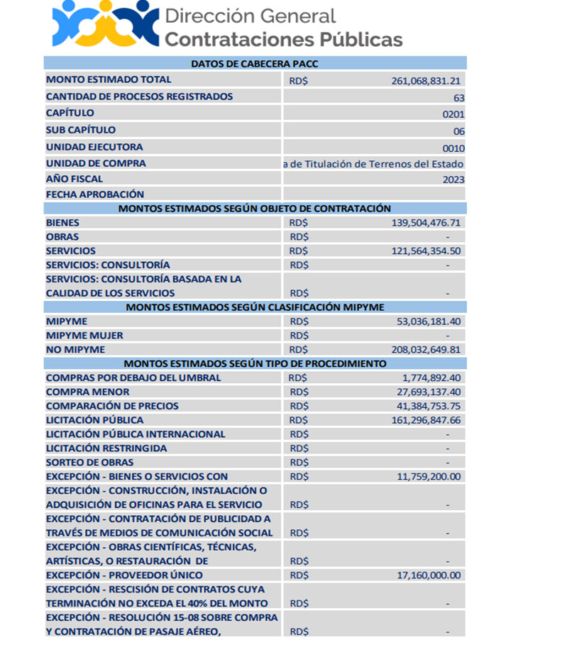En fecha veintiocho (28) del mes de enero del año 2023, se cargó en el Portal Transaccional de la Dirección General de Contrataciones Públicas (DGCP) el Plan Anual de Compras para el año 2023, por un monto total ascendente a doscientos sesenta y un millones sesenta y ocho mil ochocientos treinta y un pesos dominicanos con 21/100 centavos (RD$261,068,831.21), ver a continuación imagen del PACC antes citado:

Fuente: Portal de la Dirección General de Contrataciones Públicas

En este año 2023 se realizaron 90 procesos en las diferentes modalidades: treinta y nueve (39) compras por debajo del umbral, treinta y seis (36) compras menores, cinco (5) procesos de excepción, tres (3) comparaciones de precios y siete (7) licitación pública. A continuación, el monto adjudicado por tipo de procedimiento:

|  |  |
| --- | --- |
| **Tipo de Proceso** | **Monto Adjudicado** |
| Compras por debajo del umbral | RD$2,574,199.85 |
| Compra menor | RD$28,572,767.68 |
| Comparación de precios | RD$25,092,181.65 |
| Licitación pública | RD$161,296,847.66 |
| Procesos por Excepciones | RD$25,469,781.05 |
| **Total** | **RD$243,005,777.89** |

Fuente: Departamento Administrativo y Financiero

Fuente: Departamento Administrativo y Financiero

* + - * 1. **Procesos declarados desiertos:**
* UTECT-CCC-LPN-2023-0001: en fecha trece (13) de febrero del año 2023, se lanzó un procedimiento de licitación Pública Nacional, para la Contratación de Servicios de Almuerzos y Cenas para los Colaboradores de la UTECT, por un monto de (RD$42,035,500.00), dicho proceso se declaró desierto por inconformidad con la infraestructura, así como la capacidad operativa de las empresas participantes en el mismo.
* UTECT-CCC-CP-2023-0001: en fecha diez (10) del mes de abril del año 2023, se lanzó el procedimiento para la adquisición de tickets de combustibles, para abastecer la flotilla vehicular de la UTECT, por un monto de RD$5,100,000.00, en dicho proceso se les notificó mediante circular No. SNCC.D.020, de fecha 28 de abril del año 2023, vía correo electrónico, los errores u omisiones de tipo o naturaleza subsanable, a los oferentes participantes los cuales debían subsanar a más tardar el día 2 de mayo, hasta las 2:00 p.m., los mismos no fueron subsanados en el tiempo y plazo establecido en el cronograma de actividades, por lo que se declaró desierto.
  + - * 1. **Procesos de Licitaciones Públicas adjudicados:**
* UTECT-CCC-LPN-2023-0002: Se le adjudicó a la empresa Viamar, S.A., por un monto de RD$39,312,000.00, para la Adquisición de vehículos de motor: doce (12) camionetas doble cabina y dos (2) minibús de 15-20 pasajeros, específicamente fue adjudicado el ítem No.1, correspondiente a las doce (12) camionetas doble cabina, el ítem No. 2 fue declarado desierto en virtud de que la empresa que lo oferto no cumplió con los requerimientos establecidos en las especificaciones técnicas.
* UTECT-CCC-LPN-2023-0003: en fecha cuatro (4) de marzo, se solicitó a la Oficina Gubernamental de Tecnologías de la Información y Comunicación (OGTIC), la no objeción de equipos y aplicaciones tecnológicas para ser utilizados por las diferentes áreas de la Unidad, dicha solicitud fue aprobada en fecha diez (10) del mes de abril del año 2023, y en fecha cuatro (4) del mes de mayo de 2023, fue lanzado el proceso en el marco de referencia, por un monto ascendente a RD$18,413,760.62, de este monto solo se adjudicó un monto de RD$16,271,882.88, dicho monto fue distribuido a 9 empresas las cuales son: Cecomsa, SRL.; Centroxpert SRL.; Copy Solutions International, SRL.; Compu-Office, SRL.; Gedesco, SRL.; Digital Bussines Group, SRL.; Sistema y Tecnología, SRL.; IQTEK, SRL. y Soluciones Globales, SRL.
* UTECT-CCC-LPN-2023-0004: en fecha dos (2) de junio, se lanzó nuevamente el proceso para la Contratación de Servicios de Almuerzos y Cenas para los Colaboradores de la UTECT, el cual tuvo como referencia, por un monto de (RD$41,895,000.00), dicho proceso le fue adjudicado al proveedor Ronel Díaz Investment, S.R.L., por un monto de RD$41,674,201.60.
* UTECT-CCC-LPN-2023-0005: en fecha veintiséis (26) de junio, se lanzó el proceso para la adquisición de dos (02) minibús de 15 a 20 pasajeros, para la Unidad Técnica Ejecutora de Titulación de Terrenos del Estado, por un monto de (RD$8,064,000.00), este fue declarado desierto por falta de ofertas.
* UTECT-CCC-LPN-2023-0006: en fecha trece (13) de julio, se lanzó el proceso para la [contratación de Emisión de Tickets y Tarjetas electrónicas para suministro de Combustible a nivel nacional para ser utilizados para la UTECT, por un monto de RD$8,000,000.00 y adjudicado el monto de RD$5,000,000.00, a la empresa Estación de Servicios Coral, S.R.L.](javascript:void(0);) solo para Emisión de Tickets.
* UTECT-CCC-LPN-2023-0007: en fecha veinticinco (25) de julio, se lanzó el proceso para la [contratación de servicios para montajes de los eventos, en las entregas de Títulos definitivos a nivel nacional y otras actividades de la Institución, llevadas a cabo por la UTECT](javascript:void(0);), por un monto de 27,000,000.00, este proceso fue adjudicado a la empresa Ricos Buffet, S.R.L..
  + - * 1. **Procesos de excepción:**
* UTECT-MAE-PEUR-2023-0001: en fecha primero (01) del mes de marzo se lanzó un procedimiento para la contratación de servicios para montajes de los eventos, en las entregas de Títulos definitivos a nivel nacional y otras actividades de la Institución, llevadas a cabo por la UTECT, por un monto de RD$25,000,000.00, en dicho proceso le fue adjudicado a la empresa Ricos Buffett, S.R.L..

A este contrato se le hicieron dos (02) adendum, el primero para extender su vigencia y poder cumplir con los compromisos de pago y el segundo para aumento de contrato por un monto adicional de RD$12,500,000.00.

* UTECT-CCC-PEEX-2023-0001: proceso de excepción por exclusividad para la adquisición de tóneres originales para ser utilizados por los diferentes departamentos de la UTECT, por un monto de RD$6,702,655.74, en dicho proceso fue adjudicado el proveedor Cecomsa, S.R.L., por un monto de RD$5,677,567.34.
  + - * 1. **Proceso por comparación de precios, adjudicado.**
* UTECT-CCC-CP-2023-0002: en fecha veintiuno (21) del mes de junio del año 2023, se lanzó el procedimiento para la Adquisición de uniformes para los colaboradores de la UTECT, con referencia, con un monto de RD$2,672,000.00, le fue adjudicado todos los ITEMS al proveedor Uniformes de Empresas (UNIEMPRESA), S.R.L., lo cual está pendiente de entrega por parte del proveedor.
* UTECT-CCC-CP-2023-0003: en fecha 17 de octubre de 2023, se lanzó el procedimiento para la Contratación de servicio para adecuación oficina Paralegales en el local 11 de Unicentro Plaza, Trabajos de ebanistería y Readecuación del baño del baño de la Dirección Ejecutiva en el Edificio Administrativo de la UTECT, dicho proceso fue adjudicado a la empresa Constructora Domínico-Peruana, Domper, S.R.L., por un monto de RD$1,500,848.73.
  + - 1. **Sistema Nacional de Compras y Contrataciones Públicas (SNCCP)**

El indicador de monitoreo del Sistema Nacional de Contrataciones Públicas (SISCOMPRAS), ha sido desarrollado para monitorear el cumplimiento de la Ley 340-06. El indicador está compuesto por cinco 5 sub-indicadores, por las cuales es medida la institución: planificación de compras; publicación de procesos; gestión de procesos; administración de contratos; y compras a MiPymes y Mujeres.

Durante la ejecutoria de la Unidad Técnica Ejecutora de Titulación de Terrenos del Estado a través del portal de SISCOMPRAS, muestra lo siguiente:

* 1er trimestre puntuación de 97.39%:

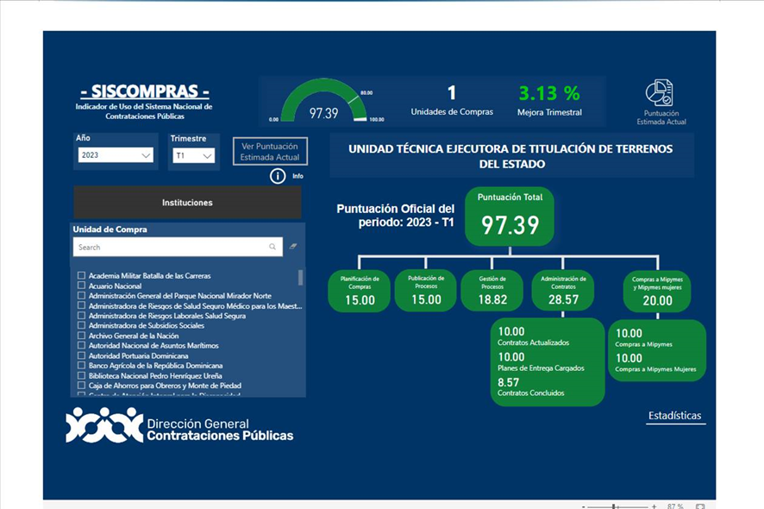

Fuente: Portal de SISCOMPRAS

* 2do trimestre puntuación de 75.28%:

Fuente: Portal de SISCOMPRAS

* 3er trimestre puntuación de 82.99%:

Fuente: Portal de SISCOMPRAS

* + 1. **Resultados de Auditorías**

Durante el año 2023, la institución fue objeto de una Auditoría de Enfoque General por parte de la Contraloría General de la República, la cual abarcó el periodo auditable del 1ro. de enero al 31 de diciembre de 2022, no obstante, aún estamos pendientes de recibir el informe contentivo de los resultados de la misma.

* + 1. **Cuentas por pagar:**

En lo que respecta a las cuentas por pagar, únicamente se estima tener pendiente al 31 de diciembre del presente año, el monto de ochocientos nueve mil doscientos diecisiete con 34/100 (RD$809,217.34), a ser pagado a la Unidad de Viajes Oficiales (UVO), por concepto de viajes al exterior y pasajes aéreos, en vista de que estamos en espera de la remisión de la factura correspondiente, por parte de la UVO.

* + 1. **Balance de las cuentas**

La UTECT posee dos (2) cuentas bancarias, en el Banco de Reservas de la República Dominicana, las cuales, al 31 de diciembre de 2023, se estima contarán con un balance de diez millones doscientos treinta y ocho mil nueve pesos con 78/100 (RD$10,238,009.78), de acuerdo al detalle mostrado a continuación:

|  |  |  |  |
| --- | --- | --- | --- |
| **No.** | **Denominación** | **No. cuenta** | **Balance Estimado** |
| 1 | Fondo en Avance | 960-438121-3 | 1,219,757.83 |
| 2 | Operativa | 960-412648-2 | 9,018,251.95 |
|  | | **Total RD$** | **10,238,009.78** |

Fuente: Departamento Administrativo y Financiero

* + 1. **Otras acciones desarrolladas:**
       1. **Gestión de Transparencia**

En observancia a disposición expresa de la Ley 200-04, sobre Libre Acceso a la Información Pública, han sido generados los reportes a ser puestos a disposición del público en general, a través del Portal de Transparencia Institucional, contentivos de la Información Administrativa y Financiera generada durante el presente semestre, a saber:

|  |  |  |  |
| --- | --- | --- | --- |
| **Matriz Interna de Responsabilidades DAF** | | | |
| **Portal de Transparencia** | | | |
| **Ítem/Sub Ítem** | **Documentos Aplicables** | **Área Responsable** | **Recurrencia** |
| **Reportes Financieros** | | | |
| **Presupuesto** | | | |
| Presupuesto Aprobado | Reporte presupuesto aprobado en Excel y en PDF | División Financiera | Anual |
| Ejecución Presupuestaria | Reporte Ejecución en Excel y en PDF | División Financiera | Mensual |
| Informe de Evaluación de las Metas Financieras | Reporte en excel completado y remitido al Depto. de Planificación | División Financiera | Trimestral |
| **Finanzas** | | | |
| Activos Fijos | Relación activos fijos en Excel y en PDF | División Financiera | Semestral |
| Estados Financieros | Balance General en Excel y en PDF | División Financiera | Mensual |
| Informes Financieros | Relación cuentas por pagar en Excel y en PDF | División Financiera | Mensual |
| Ingresos y Egresos | Relación libramientos, relación de cheques y transferencias en Excel y en PDF | División Financiera | Mensual |
| Inventario en Almacén | Reporte inventario en Excel y en PDF | División Financiera | Trimestral |
| Nóminas de Empleados | Reportes de Nóminas en Excel y en PDF | División Financiera / RRHH | Mensual |
| **Compras y Contrataciones** | | | |
| Plan Anual de Compras y Contrataciones | Plan Anual de Compras y Contrataciones en Excel | División de Compras | Anual |

Fuente: Departamento Administrativo y Financiero

* + - 1. **Gestión de Servicios Generales**

Cumplimiento del plan de mantenimiento en un 98%, impactando las 15 áreas e incluyendo las oficinas regionales de la institución, mediante la ejecución de mantenimiento de la Planta Física, Fumigación, Ascensores, Aires Acondicionados y Planta Eléctrica, con una inversión total de RD$713,530.81 pesos, lo cual se han realizado mediante requerimiento y solicitudes:

|  |  |  |  |
| --- | --- | --- | --- |
| **Tipo de Mantenimiento** | **Servicio Planificado** | **Servicios Realizado** | **% Realizado** |
| Planta Física | 50 | 45 | 95 |
| Fumigación | 24 | 24 | 100 |
| Gasoil para la planta eléctrica | 715 | 715 | 100 |

Fuente División de Servicios Generales/ Departamento Administrativo y Financiero

La habilitación de espacios en la institución ha ayudado al mejoramiento del personal, como la movilización de las áreas de transportación, legal, asuntos comunitarios y enfermería al local 11 de Unicentro Plaza, así como la instalación de las divisiones para cada departamento, y de las dos áreas para almacén del local 11.

Para mejorar los servicios de limpieza e higienización en los diferentes locales y edificio Administrativo, logrando realizar un total de 45 operativos de limpieza, que permitieron mejorar en un 98% el servicio, para así garantizar espacios seguros e higiénicos en las oficinas y áreas de trabajo.

* + - 1. **Gestión administrativa**

Realizamos los levantamientos e inventarios de suministros de almacén, con la implementación del sistema de suministro, utilizado para la administración y control eficiente de los bienes y suministro en el almacén de la UTECT, hemos mejorado la distribución de los suministros de manera satisfactoria en los diferentes departamentos de nuestra institución.

En ese sentido, cabe destacar que a través del sistema logramos recibir y despachar el 100% de las solicitudes, incluyendo todas las necesidades de las diferentes regionales (Regional Norte, Regional Sur y Regional Este) y los operativos realizados por nuestra institución en las diferentes provincias del país, y a vez poder generar informes mensuales de todas las salidas de materiales.

|  |  |  |  |  |
| --- | --- | --- | --- | --- |
| **No.** | **Procesos** | **Recibidas** | **Ejecutadas** | **Planificadas** |
| 1 | Solicitudes de Salidas | 1446 | 1446 | 100% |
| 2 | Entradas de Suministros | 36 | 36 | 100% |

Fuente: Área Administrativa/ Departamento Administrativo y Financiero

* + - 1. **Gestión de Transportación**

Hemos obtenidos grandes avances para cumplir con las demandas, con la llegada de nuevos choferes y adquisición de nuevos vehículos y poder colaborar con la meta institucional al darle el soporte necesarios a las áreas misionales. Lo cual representa respuestas inmediatas, con 143 viajes operativos (lanzamiento de proyectos, levantamientos parcelarios, censos sociales, operativos de firmas de actos de transferencias, notificaciones, asistencia a Audiencias Judiciales y actos de entrega de certificados de títulos) a nivel nacional y 106 viajes por diligencia tanto de la Dirección Ejecutiva como a los procesos operativos para el depósito de expedientes y retiros de documentos ante los órganos de la Jurisdicción inmobiliaria, de las instituciones integrantes a la Comisión Permanente de Titulación de Terrenos del Estado (CPTTE), así como las instituciones Estatales con las que tenemos alguna relación durante los procesos de titulación de los terrenos Estatales.

Nuestra flotilla vehicular cuenta con un total de 35 vehículos: veintinueves (29) camionetas doble cabina, un (1) minibús de 15 pasajeros, una (1) Jeepeta, tres (3) motores (para mensajería) y un (1) camión de carga. Para que los vehículos puedan mantenerse operando en óptimas condiciones, se contrató los servicios de mantenimiento para reparaciones preventivas, correctivas y mecánica en general.

Realizamos la solicitud de la compra de doce (12) camionetas doble cabina, dos (2) minibús y un (1) camión de 21 pie, con el objetivo de ampliar la capacidad operativa del área. De estos vehículos solicitados recibimos las (12) camionetas doble cabina.

El cumplimiento del mantenimiento preventivo y correctivo a los vehículos de la institución; ha gestionado satisfactoriamente el mantenimiento preventivo y correctivo de la Institución, garantizando el 100%, en el servicio para un óptimo funcionamiento de los mimos:

|  |  |  |  |  |
| --- | --- | --- | --- | --- |
| **No.** | **Tipo de proceso** | **Recibidas** | **Ejecutadas** | **Planificadas** |
| 1 | Mantenimiento preventivo y correctivo | 36 | 36 | 100% |
| 2 | Servicio de lavado | 48 | 48 | 100% |
| 3 | Mantenimiento de motocicleta | 8 | 8 | 100% |
| **Total de Actividades** | | **92** | **92** | **100%** |

Fuente: Área de Transportación/ Departamento Administrativo y Financiero

# Desempeño de los Recursos Humanos

* + 1. **Subsistemas de Recursos Humanos**
       1. **Proceso de Reclutamiento y Selección**

En este periodo realizamos el proceso de reclutamiento y selección a la nómina institucional de la Unidad Técnica Ejecutora de Titulación de Terrenos del Estado a dieciséis (16) empleados de nuevo ingreso a la nómina fija, ocupando las vacantes requeridas, tras la no objeción del Ministerio de Administración Pública acorde a los procesos establecidos por la institución.

|  |  |  |
| --- | --- | --- |
| **Personal Nuevo Ingreso** | | |
| **No** | **Cargo** | **Dpto/Dirección** |
| 1 | Secretaria | Políticas Y Estrategia |
| 2 | Secretaria | División Financiera |
| 3 | Digitador | Dirección Legal |
| 4 | Secretaria | Planificación Y Desarrollo |
| 5 | Chofer | Administrativo Y Financiero |
| 6 | Ayudante De Mantenimiento | Administrativo Y Financiero |
| 7 | Auxiliar De Topografía | Dirección Catastral |
| 8 | Asesor | Dirección Ejecutiva |
| **Personal Nuevo Ingreso** | | |
| **No** | **Cargo** | **Dpto/Dirección** |
| 9 | Agrimensor | Departamento de Instrumentación de Expediente |
| 10 | Agrimensora | Departamento de Instrumentación de Expediente |
| 12 | Gestor De Asuntos Comunitarios | Dirección de Asuntos Comunitarios |
| 13 | Conserje | Departamento Administrativo y Financiero |
| 14 | Técnico En Nomina | Departamento Administrativo y Financiero |
| 15 | Chofer | Departamento Administrativo y Financiero |
| 16 | Encargado | Regional Norte |

Fuente: Departamento de Recursos Humanos

* + - 1. **Programa de Capacitación**

Se han ejecutado más de 14 capacitaciones, orientadas a la mejora continuas de las competencias de muestro personal, considerando sus funciones, con el objetivo de impactar a nuestros colaboradores.

En virtud, de que ya contamos con una nueva oficina de UTECT, tenemos un salón de capacitación, que nos ayudará a completar el programa de capacitación, donde nos enfocamos en las necesidades de cada servidor.

|  |  |  |  |  |
| --- | --- | --- | --- | --- |
| **Capacitaciones Realizadas 2023** | | | | |
| **No.** | **Nombre de la capacitación** | **Fecha impartida** | **Cantidad de participantes** | **Lugar** |
| 1 | Trabajo en Quipo | 2/20/2023 | 25 | INFOTEP |
| 2 | Diplomado en Seguridad y Salud Ocupacional | 2/18/2023 | 5 | Dominico Americano |
| 3 | Manejo de Conflictos | 3/13/2023 | 24 | INFOTEP |
| 4 | Diplomado en Contratación Administrativa y Compras Públicas | 3/6/2023 | 8 | CEF |
| 5 | Taller Sobre La Ley 41-08 de Función Pública | 4/26/2023 | 22 | Ministerio de Administración Pública |

|  |  |  |  |  |
| --- | --- | --- | --- | --- |
| **Capacitaciones Realizadas 2023** | | | | |
| **No.** | **Nombre de la capacitación** | **Fecha impartida** | **Cantidad de participantes** | **Lugar** |
| 6 | Taller del Régimen Ético y Disciplinario | 5/24/2023 | 142 | Ministerio de Administración Pública |
| 7 | Comunicación Asertiva | 6/16/2023 | 16 | INFOTEP |
| 8 | Diplomado Especializado en Derecho Inmobiliario y Registral | 6/12/2023 | 25 | Universidad Central Del Este |
| 9 | Introducción a la Administración Pública | 7/21/2023 | 50 | INAP |
| 10 | Excel Básico | 9/11/2023 | 16 | CAPGEFI |
| 11 | Diplomado en Teoría y Práctica de Contratación Pública | 9/22/2023 | 3 | UNIBE |
| 12 | Actualización de Registro de Títulos | 10/20/2023 | 15 | Registro Inmobiliario |
| 13 | Actualización de Registro de Títulos | 10/27/2023 | 36 | Registro Inmobiliario |
| 14 | Taller sobre la metodología de evaluación del desempeño 2023 | 11/23/2023 | 22 | Ministerio de Administración Pública |

Fuente: Departamento de Recursos Humanos

* + - 1. **Gestión de las Compensaciones y Beneficios**

Estamos trabajando en coordinación con presupuesto y el Ministerio de Administración Pública, en la readecuación de la escala salarial acorde a los requerimientos y las disposiciones aplicables, y conforme a su grupo ocupacional.

Asimismo, como parte de los beneficios y compensaciones, fueron entregados uniformes a todo el personal femenino.

Iniciamos a la entrega de almuerzo para todos nuestros servidores.

Logros de Gestión de las Compensaciones y Beneficios:

* Continuamos con el acuerdo interinstitucional en coordinación con BanReservas, ofreciendo a nuestros servidores el programa Empleado Feliz, para que puedan optar por un préstamo personal a taza baja y al menor tiempo.
* Damos continuidad la integración en la Cooperativa COOPAN.
* Continuamos con los servicios de SENASA para adquirir planes de salud complementarios, actualmente contamos con más de 260 colaboradores perciben de este beneficio.
* Contamos con los servicios de planes de salud voluntarios con la aseguradora de salud HUMANOS SEGUROS S.A.
* En cumplimiento a las normativas de la Seguridad Social, tenemos a 9 servidoras registradas en la SISALRIL en la solicitud de maternidad y lactancia, así como más de 10 en registro de enfermedad común.
* En coordinación con la Instituto Dominicano de Prevención y Protección de Riesgos Laborales, IDOPPRIL, realizamos un levantamiento de riesgos laboral, a los fines de tener un informe de prevención de riesgos.
* A fin de atender sugerencias y observaciones por parte de nuestros servidores, fue instalado el buzón de sugerencias y quejas.
* Realizamos en coordinación con IDOPPRIL, una charla para todo el personal, a fin de conozcan los riegos laborales y su cobertura.
* Dando cumplimiento a la Guía de Incentivos y Remuneraciones en el punto 2.2 entregamos a nuestro personal el incentivo colectivo por cumplimiento de indicadores.
  + 1. **Evaluación de desempeño**

El departamento de Recursos Humanos, en coordinación con el Ministerio de Administración Pública (MAP), con la finalidad de definir, implantar y establecer los métodos y mecanismos impartidos por el órgano rector de la función pública, elaboró sus acuerdos desempeño con el objetivo de garantizar la profesionalización y el cumplimiento de las metas institucionales.

Actualmente, por instrucciones del MAP, se ha realizado los acuerdos de desempeño contemplando el periodo enero diciembre del año 2023.

* + 1. **Resultados del Sistema de Monitoreo de la Administración Pública (SISMAP)**

El Sistema de Monitoreo de la Administración Pública (SISMAP), implementado para medir el nivel de desarrollo en la misma, coloca de manera interna a la UTECT en 84.65. A continuación, la tabla de indicadores:

|  |  |  |  |  |
| --- | --- | --- | --- | --- |
| **Código** | **Indicador** | **Valor Actual** | **Peso** | **Cálculo** |
| 1.1 | Autoevaluación CAF | 100 | 9.585 | 9.585 |
| 1.2 | Plan de Mejora Modelo CAF | 80 | 9.685 | 7.748 |
| 1.3 | Estandarización de Procesos | 100 | 4.485 | 4.485 |
| 1.5 | Transparencia en las Informaciones de Servicios y Funcionarios | 100 | 4.485 | 4.485 |
| 2.1 | Nivel de Administración del Sistema de Carrera Administrativa. | 10 | 4.485 | 0.4485 |
| 3.1 | Planificación de RR.HH. | 100 | 4.485 | 4.485 |
| 4.1 | Estructura Organizativa | 100 | 4.485 | 4.485 |
| 4.2 | Manual de Organización y Funciones | 100 | 4.485 | 4.485 |
| 4.3 | Manual de Cargos Elaborado | 80 | 4.485 | 3.588 |
| 5.1 | Concursos Públicos | 0 | 4.485 | 0 |
| 5.2 | Sistema de Administración de Servidores Públicos (SASP) | 100 | 4.485 | 4.485 |
| 6.1 | Escala Salarial Aprobada | 100 | 4.485 | 4.485 |
| 7.1 | Gestión de Acuerdos de Desempeño | 99 | 4.485 | 4.44015 |
| 7.3 | Evaluación del Desempeño por Resultados y Competencias | 92 | 4.485 | 4.1262 |
| 8.1 | Plan de Capacitación | 83 | 4.485 | 3.72255 |
| 9.1 | Asociación de Servidores Públicos | 90 | 4.485 | 4.0365 |
| 9.2 | Fortalecimiento de las Relaciones Laborales | 79 | 4.485 | 3.54315 |
| 9.3 | Institucionalización del Régimen Ético y Disciplinario de los Servidores Públicos en el 100% del personal. | 91 | 4.485 | 4.08135 |
| 9.4 | Implementación del Sistema de Seguridad y Salud en el Trabajo en la Administración Pública | 77 | 4.485 | 3.45345 |
| 9.5 | Encuesta de Clima Laboral | 100 | 4.485 | 4.485 |

Fuente: Portal SISMAP de la Gestión Pública

* + 1. **Estadísticas por género**

El 62% de los colaboradores de la UTECT son del género masculino, esto se debe a las labores que realizamos en la UTECT para la obtención de los Certificados de Títulos, en especial a los Levantamientos Parcelarios que se realicen en todo el territorio nacional y el personal que lo realizan son en su mayoría hombres, más de la mitad de ellos pertenecen a la Dirección Catastral (Agrimensores, Topógrafos y Auxiliares de Topografías) y a los choferes (personal del Departamento Administrativo y Financiero) que dan soporte para que los trabajos de la Dirección Catastral se realicen.

Fuente: Nómina de la UTECT

* + 1. **Otras acciones desarrolladas**
* **Organización del trabajo**

Continuando con ocupar perfiles acordes a nuestro manual de cargos y bajo los lineamientos del Ministerio de Administración Pública y en concordancia con nuestra estructura organizativa de la Unidad Técnica Ejecutora de Titulación de Terrenos del Estado (UTECT), creada mediante la Resolución No. UTECT 2021-01, en fecha 02 de diciembre del 2021.

Y en cumplimiento a las normativas de dicho Ministerio continuamos el Sistema de Servidores en la Administración Pública (SASP) con el objetivo de generar la información gerencial y administrativa, y la automatización de las funciones cotidianas y voluminosas. Lo cual ha permitido un fuerte y directo monitoreo de la capacidad y la calidad de los Servidores Públicos.

Como parte de la organización, y mantener un mejor control de nuestros servidores instalamos cuatro relojes de ponche, incluyendo nuestras regionales y la sede.

Así como los registros internos de pagos de prestaciones laborales que se registran en el Sistema de Reclamación de Beneficios Laborales RECLASOFT, a los fines de cargar y ejecutar dichos expedientes, según corresponda a los servidores que ya han sido desvinculados. Donde hasta la fecha hemos cumplido en su totalidad con los pagos de prestaciones laborales en cumplimiento a la Ley 41-08 de Función Pública.

En otro orden, estamos en el proceso de consultas internas, así como reuniones frecuentes, con el Ministerio de Administración Pública, entorno a la apertura de concursos públicos, para el ingreso al Sistema de Carrera.

* **Planificación de Recursos Humanos**

La planificación del Departamento de Recursos Humanos ejecutó al 98% del Plan Anual Operativo 2023 de enero a noviembre, donde la implementación de sus procesos fue aprobada por su Director Ejecutivo, en cumplimiento a las necesidades de la UTECT. De igual manera y en cumplimiento con el SISMAP, se cargó las evidencias requeridas en el indicador 3.1 Planificación de RR.HH.

Asimismo, logramos inaugurar la sede principal de nuestra Unidad Técnica Ejecutora de Titulación de Terrenos del Estado, donde nuestras oficinas administrativas, laboran con la comodidad y los equipos necesarios para la realización de sus labores.

Con la coordinación del Ministerio de Administración Pública se estará dando inicio a los concursos públicos, tras concluir los trámites necesarios. De igual manera, se estarán cargando las evidencias correspondientes a los resultados de la evaluación de desempeño, en cumplimiento al cronograma suministrado por el Ministerio de la Administración Pública.

* **Comisión de Integridad Gubernamental y Cumplimiento Normativo**

El 26 de octubre, la Unidad Técnica Ejecutora de Titulación de Terrenos del Estado crea su Comité Electoral y Cuerpo Técnico, el cual tuvo su juramentación en la Asamblea Electoral para los Entes y las Direcciones Generales con la finalidad de dar seguimiento al proceso de elección de los Miembros de la Comisión de Integridad Gubernamental y Cumplimiento Normativo (CIGCN).

La función principal del Comité Electoral y Cuerpo Técnico es fomentar una cultura de transparencia en las entidades públicas y prevenir las violaciones éticas en la institución y el 15 de noviembre se realiza la votación masiva para la selección de los miembros de la Comisión de Integridad Gubernamental y Cumplimiento Normativo (CIGCN) de la UTECT.

Nuestra comisión elegida con representantes de todos los grupos ocupacionales en la Administración Pública tiene el objetivo de promover las conductas integras en el servidor público, así como vigilar el cumplimiento del Código de Ética y Conducta de los Servidores Públicos.

La Comisión de Integridad Gubernamental y Cumplimiento Normativo (CIGCN) tiene la responsabilidad de trabajar con la estandarización de programas y políticas de cumplimiento normativo, prevención de riesgo, anti soborno y manejo de herramientas de integridad gubernamental para prevenir los actos de corrupción y conflictos de interés en la Administración Pública. Esta comisión fue juramentada por la Dirección Ejecutiva de CIGCN, en el mes de noviembre del año en curso.

* **Responsabilidad Social**

Como parte del compromiso de responsabilidad Social, nos unimos a la labor social en coordinación con el Ministerio de Medio Ambiente, a la Siembra de Árbol, con la participación de los empleados y sus hijos, aprovechando también el mes de la familia, como muestra

# Desempeño del Área Jurídica

A lo largo del año 2023, el trabajo de esta área ha sido fundamental, para el avance de los proyectos e iniciativas coordinadas o ejecutadas por esta institución; entre las principales acciones se pueden destacar las siguientes:

* La asesoría al Comité de Compras y Contrataciones, en los procesos de comparación de precios, proceso de excepción y licitaciones públicas, llevados a cabo por la Unidad Técnica Ejecutora de Titulación de Terrenos del Estado.
* El monitoreo al cumplimiento de los registros de los contratos y adendum ante la Contraloría General de la República y su posterior notificación a los proveedores contratados.
* El seguimiento a la implementación y ejecución de cada uno de los procesos adjudicados para velar por el correcto cierre del contrato conforme a lo establecido en la Ley 340-06 y su reglamento de aplicación.

De igual forma, hemos contribuido a que la institución realice las funciones apegadas a los principios de la eficiencia, igualdad y libre competencia, transparencia, publicidad, equidad, para lograr una gestión que cumpla con las normativas legales vigentes y los principios éticos establecidos, a través de la rendición de cuentas y suministro de información completa de forma satisfactoria y oportuna, colocando en tiempo real, todas las actuaciones administrativas al alcance de la ciudadanía en el portal de la institución www.titulacion.gob.do.

Todas estas actuaciones contribuyen, de forma directa, al cumplimiento de las metas trazadas en período del año 2023. Entre otros renglones, podemos mencionar los logros obtenidos a través de los distintos procedimientos de selección y concluyendo con la firma de los contratos, a saber:

* Contrato No. UTECT-2023-0001 de fecha 20/4/2023: Proceso de Excepción por Urgencia, para la contratación de servicios montajes de los eventos, para las entregas de títulos definitivos a nivel nacional, la cual será realizada por la Unidad Técnica Ejecutora de Titulación de Terrenos del Estado (UTECT). Referencia No. UTECT-MAE-PEUR-2023-0001.
* Contrato No. UTECT-2023-0002 de fecha de Contrato 5/5/2023: Adquisición de Tóneres originales para las impresoras de la UTECT, con Referencia No. UTECT-CCC-PEEX-2023-0001.
* Contrato No. UTECT-2023-0003 de fecha de Contrato 28/6/2023: Adquisición de vehículos de motor: doce (12) camionetas doble cabina para ser utilizado por la UTECT, Referencia No.: UTECT-CCC-LPN-2023-0002.
* Contrato No. UTECT-2023-0004 de fecha de Contrato 8/8/2023: Proceso de Excepción de Proveedor Único para la contratación de la actualización y reimplementación de mejoras al Sistema de Administración de Titulación de Terrenos del Estado EXCELLENT INTEGRITY SOLUTIONS, SATTE. Referencia No.: UTECT-CCC-PEPU-2023-0001.
* Capacitación de los colaboradores de la UTECT, a través de un Diplomado en Derecho Inmobiliario y Registral, dirigido exclusivamente a la UTECT. Referencia No. UTECT-CCC-PEPU-2023-0002. Fecha de Diplomado 06/9/2023 (modalidad de factura para pago).
* Nueve (9) contratos No. UTECT-2023-0005, UTECT-2023-0006, UTECT-2023-0007, UTECT-2023-0008, UTECT-2023-0009, UTECT-2023-0010, UTECT-2023-0011, UTECT-2023-0012, y UTECT-2023-0013, todos de fecha 10/8/2023: Adquisición de equipos y aplicaciones tecnológicas para la UTECT. Referencia No. UTECT-CCC-LPN-2023-0003.
* Contrato No. UTECT-2023-0014 de fecha de Contrato 10/8/2023: Adquisición de Uniformes para los colaboradores de la UTECT. Referencia No.: UTECT-CCC-CP-2023-0002.
* Contrato No. UTECT-2023-0015 de fecha 10/8/2023: Procedimiento de Excepción de Urgencia para la Adquisición de Mobiliarios para el Edificio Administrativo de la UTECT. UTECT-MAE-PEUR-2022-0008;
* Contrato No. UTECT-2023-0016 de fecha 18/9/2023: Adquisición de Servicios de Almuerzos y Cenas para los Colaboradores de la UTECT, en el marco del Procedimiento de Referencia No.: UTECT-CCC-LPN-2023-0004.
* Contrato No. UTECT-2023-0017 de fecha 11/10/2023: El procedimiento de Licitación Pública Nacional, para la Contratación de Emisión de Tickets y Tarjetas electrónicas para suministro de combustible a nivel Nacional para ser utilizados por la UTECT, en el marco del Procedimiento de Referencia No.: UTECT-CCC-LPN-2023-0006.
* Contrato No. UTECT-2023-0018 de fecha 02/11/2023: Proceso de Excepción por Urgencia, para la contratación de servicios montajes de los eventos, para las entregas de títulos definitivos a nivel nacional, la cual será realizada por la UTECT. Referencia No. UTECT-MAE-PEUR-2023-0007.
* Contrato No. UTECT-2023-0019 de fecha 29/11/2023: Proceso para la Contratación obras de ebanistería para puertas y muebles de baños, readecuación baño ejecutivo y adecuación oficinas de la UTECT. Referencia No.: UTECT-CCC-CP-2023-0003.

En cuanto a los aspectos de las actuaciones legales, en funciones administrativas, se ha elaborado las documentaciones siguientes:

|  |  |
| --- | --- |
| **Documentos Elaborados** | |
| Resoluciones Administrativas | 3 |
| Actas Administrativas | 36 |
| Notificación | 12 |
| Contratos | 19 |
| Adendas a Contratos | 3 |
| Oficios | 119 |
| **Total** | **202** |

Fuente: Departamento Jurídico

Los acuerdos y convenios firmados por la UTECT se encuentran dentro de los procesos legales en los resultados misionales.

# Desempeño del Área de Tecnología

Entre los productos desarrollados y aplicaciones de Tecnologías de la Información y Comunicación (TIC) que han contribuido al logro de las metas de la Unidad Técnica Ejecutora de Titulación de Terrenos del Estado (UTECT), asegurando la calidad de la plataforma y la información que se genera, podemos listar:

* + 1. **Desarrollos, innovaciones e implementaciones**
       1. **Actualización del Portal de Transparencia**

El portal de transparencia de encuentra en una sección dentro del portal web institucional (<https://titulacion.gob.do/transparencia/index.php>), este año ha sido actualizado con varios requerimientos adicionales y especiales en aspectos de cumplimientos y seguridad. En dicho portal de transparencia, en conjunto al departamento de la unidad de Libre Acceso a la Información llevamos a cabos varias actualizaciones para de una manera más eficiente se pueda recolectar, clasificar y cargar todas las informaciones requeridas por la Ley 200-04, referente a las informaciones de los procesos de compra, finanzas, recursos humanos y otros, impactando positivamente en sus funciones y en los resultados de las solicitudes de información que los ciudadanos cada día demandan a la UTECT.

Fuente: Portal de Transparencia de la UTECT

Fuente: Portal de Transparencia de la UTECT

* + - 1. **Actualización del Sistema de Viáticos**

Actualización de la base datos para que la UTECT tenga el acceso y control del sistema, en ese mismo se instaló el servidor destinado para tal fin. Realizamos la actualización de los reportes para un mejor control del horario de los viajes.

* + - 1. **Sistema de Gestión de Suministro**

El sistema de Gestión de Suministro es una herramienta que ayuda a los colaboradores de la UTECT en la administración y control eficiente del inventario de los suministros en el almacén de la institución, reduciendo los errores de digitación manual que antes se realizaba en Excel, agilizando el tiempo de búsqueda referente a los suministros disponibles. Este importante software fue adquirido gracias a la contribución del Ministerio de Hacienda en el segundo trimestre de este año. Este sistema ha sido creado para uso interno de todos los colaboradores.



Fuente: Sistema de Gestión de Suministros

* + - 1. **Implementación Corta Fuego de Red en la Infraestructura de Tecnología de la Institución**

La UTECT ha adquirido e implementado en su infraestructura, dos corta fuego o firewall de medida de seguridad que controlan el tráfico de red entrante y saliente entre un dispositivo y una red. Sus funciones principales es actuar como una barrera entre la red interna y externa, permitiendo o bloqueando el acceso a los recursos con base en ciertas reglas y políticas de seguridad. Con esta implementación contamos con una mayor disponibilidad en los servicios relacionado a la eficiencia del rendimiento de acceso al internet. Estos importantes dispositivos fueron implementados para el segundo y tercer trimestre de este año 2023.

* + - 1. **Implementación Sistema Telefonía IP**

La implementación del sistema de telefonía IP, es una solución central hosteada (de alojamiento), el cual constituye un importante y gran avance en el ámbito de la comunicación para UTECT, dado a que, permite resolver la socialización interna y externa entre los colaboradores, desde cualquier regional o lugar donde se encuentren.

Con la implementación de este sistema, ahora con alcance a las regionales, los colaboradores y beneficiarios de la UTECT cuentan una mejor efectividad, aumentando así en un 60% la obtención de información o consulta que se requiere en un momento determinado.

* + - 1. **Actualización del Sistema Servicio de Mesa de Ayuda**

Actualizamos la estructura del sistema agregando los campos de usuarios y departamentos.

Fuente: Sistema Servicio de Mesa de Ayuda (Pantalla de nuevos campos agregados)

Creación de nuevos reportes para estadísticas de las solicitudes recibidas.

Fuente: Sistema Servicio de Mesa de Ayuda (Pantalla de reporte y estadística)

* + - 1. **Implementación de Sistema Etiquetado para Activo Fijo**

Es un sistema destinado a controlar y administrar los activos fijos de la institución mediante su impresión de etiquetas, representada por un código de barra para identificar cada activo en la UTECT. Su implementación ha presentado mejora significativamente en los resultados institucionales concerniente al cumplimento.

Fuente: Sistema Etiquetado para Activo Fijo

* + - 1. **Implementación de Sistema de Control de Visitas**

Es un sistema implementado para administrar y controlar las visitas que se acercan a la institución. Este importante aplicativo ha sido implementado en el segundo trimestre del año en curso y con él se ha mejorado y a la vez automatizado la entrada y salida de personas en la UTECT. La puesta en marcha de este sistema en la institución ha impactado positivamente el control de visitas y con ello la seguridad de la institución.

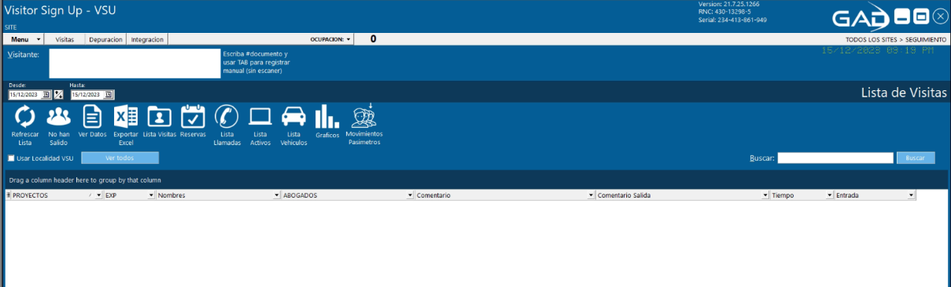

Fuente: Sistema de Control de Visitas

* + - 1. **Implementación de Software de Ciencia de Datos Institucional.**

Hemos implementado una plataforma de ciencia de datos para crear modelos y realizar análisis predictivos basados en Big Data para las principales áreas misionales de la institución, en especial las misionales. Además, gracias a su sistema de flujo de trabajo, reduce el uso del código para el modelado de los datos, agilizando los análisis incluso por personal con menor calificación técnica. Este software de Inteligencia de negocio nos ha permitido el manejo y presentación de toda la data concerniente al proceso de titulación de los beneficiarios. Con ella es posible dar sentido a toda la información y que sirva de base para la toma de decisiones más precisas y eficientes.

* + - 1. **Implementación Software de Administración Central de Servidores de Virtualización.**

Hemos implementado un software de gestión que nos permite manejar todos los servidores y servicios que tenemos en ejecución bajo la plataforma VMware. Al ser un entorno centralizado hace más amigable la administración de toda la infraestructura de servidores. Algunos de los beneficios que se hemos podidos lograr incluyen: mayor escalabilidad, mejoras en la seguridad, mejoras en la gestión de actualizaciones y mejoras en la gestión de almacenamiento.

* + - 1. **Implementación Software de Virtualización de Servidores**

Hemos implementado un software de virtualización de servidores que nos permite consolidar aplicaciones y reducir los costos de hardware. Algunas de las ventajas y beneficios que hemos podido lograr para nuestra institución, incluyen: reducción de costos, aceleración de la implementación de aplicaciones, mejoras en la gestión de la infraestructura y mejoras en la seguridad.

* + - 1. **Implementación Software de Copia de Seguridad (Backup) & Réplica**

Uno de los pilares de toda infraestructura es el respaldo de la información. Por ello hemos implementado el software Veam backup. Esta herramienta nos permite crear, almacenar y recuperar los respaldos de toda la información necesaria y vital para el desempeño de todas las actividades de nuestra institución.

* + 1. **Certificaciones obtenidas**

La Unidad Técnica Ejecutora de Titulación de Terrenos del Estado (UTECT), durante el año 2023, logro realizar sus dos primeras certificaciones con relación a las NORTIC, las cuales fueron concebidas para sistematizar, estandarizar y tener un instrumento efectivo de auditoría para el correcto uso e implementación de las TIC en la administración pública, con el objetivo de crear ciclos de mejora continua en los procesos de los organismos gubernamentales y contribuir a la eficiencia en el logro de sus objetivos, a continuación se detallan lo siguiente:

* + - * + A3-2014, Normas sobre Publicación de Datos Abiertos del Gobierno Dominicano,
        + A2-2021, Norma para el Desarrollo y Gestión de los Portales Web y la Transparencia de los Organismos del Estado Dominicano.

Las certificaciones se pueden corroborar desde el portal oficial que lo acredita como bueno y valido (<https://nortic.ogtic.gob.do/instituciones/UTECT>). Estos logros, han sido posible gracias al trabajo en conjunto con la Oficina de Libre Acceso a la Información de nuestra institución, impactando positivamente en las buenas gestiones de la Unidad Técnica Ejecutora de Titulación de Terrenos del Estado, en materia de confiabilidad referente al portal web institucional.

Fuente: Portal de la NORTIC

* + 1. **Proyectos**
       1. **Actualización y Reimplementación de Mejoras al Sistema de Administración de Titulación de Terrenos del Estado (SATTE)**

Como una institución estatal que debe velar cada día en digitalizar y automatizar los procesos de la misma, hemos logrado implementar SATTE, con el objetivo de mejorar y agilizar el proceso de titulación a los beneficiarios mediante este sistema informático que permite la recolección, procesamiento y almacenamiento de toda la información necesaria para la entrega de estos y con miras a impactar positivamente en los resultados de búsquedas y entregas de reportes en la Unidad Técnica Ejecutora de Titulación de Terrenos del Estado (UTECT).

Fuente: SATTE

* + - 1. **Otros Proyectos de TIC**
* El área de tecnología gestionó varios proyectos dirigidos a mejorar y eficientizar los procesos y labores de todos los departamentos.
* Conectividad de internet en las regionales: se adquirió el internet en las tres regionales: Este, Sur y Norte como localidades que representan la UTECT, mejorando significativamente el acceso a la información entre los colaboradores. Creando con esto una conectividad más estable, donde después de la implementación el número de usuario conectado a la red local aumentó en un 40%.
* Adquisición de un gabinete cerrado y un rack abierto para servidores para la UTECT.
* Servicios de TI: hemos participado junto a las áreas misionales Legal y Catastral, en diferentes operativos de firmas a nivel nacional, brindando el soporte tecnológico requerido en cada uno de estos
  + 1. **Otras acciones desarrolladas**
       1. **Adquisición y renovación de licencias.**

Como una institución estatal respetable y que cumple con todas las normas establecida, hemos realizado todas las gestiones necesarias para la adquisición de las licencias de todos los softwares que son utilizados por todos los colaboradores de la UTECT. Desde correos, sistemas operativos implementados en todos los equipos y otras aplicaciones informáticas. Esto permite el buen desenvolvimiento de todos los departamentos. Para este cuarto trimestre en cuanto a licenciamiento, pudimos lograr las siguientes:

* Licencia Sistema Operativo Windows Server 2019 estándar
* Renovación Licencia Software Civil 3D
* Renovación Licencia Office 365 E3.
  + - 1. **Infraestructura de Tecnología de la Información y Comunicación**

Para el primer trimestre del 2023 se realizaron varios procesos de órdenes de compras para aumentar la adquisición de equipos de oficina, equipos de interconexión de redes informáticas, tanto para las localidades actuales como para el nuevo edificio administrativo, logrando un impacto positivo para las labores que realizan la parte administrativa y operativa de la Unidad Técnica Ejecutora de Titulación de Terrenos del Estado, el cual ha mejorado en la parte de la conectividad de redes para compartir recursos con el Ministerio de la Presidencia, tales como: central telefónica y archivos compartidos por la red, entre otros.

Esto ha mejorado en el logro de cubrir y satisfacer las necesidades de cada usuario de nuestros servicios de tecnología, incluso permitiendo a nuestro departamento de tecnología la posibilidad de migrar e instalar varios servicios independizándolos de terceros, y así, dándoles la comodidad a nuestros usuarios de poder compartir archivos e información sin tener que trasladarse de un local a otro, por tanto, disminuyendo la carga de trabajo para mejor eficiencia en el área operativa lo que da como resultado el aumento significativo de poder trazar más títulos de propiedad a beneficiarios.

Para cubrir parte de las necesidades de los servicios de tecnológicos, hemos adquirido y logrado avanzar con recursos tale como: *implementación de cableado estructurado, equipos y sistema para control de asistencia, laptops, computadoras, impresoras multifuncionales, servidores, switches, plotter de planos, ups para protección energética, solicitamos los servicios de rentar equipos informáticos*, entre otros.

También fue llevada a cabo la adquisición de tóner para ser utilizados por los diferentes departamentos de la Unidad Técnica Ejecutora de Titulación de Terrenos del Estado. Con esta compra logramos satisfacer las solicitudes generadas por las áreas misionales de la institución, impactando de manera positiva en la ejecución de los operativos para beneficiar a los ciudadanos en las entregas de títulos.

* + - 1. **Logros en Implementación de Herramientas Tecnológicas**

Desde el área de tecnología, la Unidad Técnica Ejecutora de Titulación de Terrenos del Estado, ha trabajado para impulsar políticas y procedimientos con el objetivo de salvaguardar la integridad, disponibilidad y confidencialidad de la información de los títulos de propiedad. Para lograr esto hemos alcanzado las siguientes metas:

* Implementación de sistemas operativos y servidores
* Implementación de los equipos para servicios de telecomunicaciones

# Desempeño del Área de Comunicaciones

* + 1. **Medios utilizados** 
       1. **Prensa**

En 2023, el área de prensa elaboró y distribuyó 32 notas de prensa. Las cuales corresponden a entregas de certificados de títulos de propiedad e institucionales relacionadas a lanzamientos de proyectos de titulación, operativos de firmas, censos sociales, juramentación del director interino y confirmación y otras vinculadas al proceso. Las mismas fueron publicadas en los diversos medios de comunicaciones alcanzando el mayor promedio de trascendencia en cobertura de medios digitales e impresos; obteniendo publicaciones en 298 medios digitales y siete impresos, alcanzando un estimado de 150,000 personas.

Asimismo, realizamos 264 síntesis de noticias divididas entre institucionales y temas de interés nacional, que fueron presentadas a la Dirección Ejecutiva.

De igual manera, creamos un video informativo resaltando los logros de los últimos tres años de gestión, cuyo audiovisual fue presentado en la celebración del décimo primer aniversario de la creación de la Comisión Permanente de Titulación de Terrenos del Estado.

En virtud de los esfuerzos realizados desde este Departamento de Comunicaciones, hemos logrado un acercamiento de la institución con los medios de circulación nacional e internacional, garantizando posicionamiento y aceptación en la ciudadanía, principalmente en los beneficiarios del Plan Nacional de Titulación.

* + - 1. **Comunicación digital**

Con el objetivo de incrementar la visibilidad de la institución en los Ecosistemas Digitales, actualizamos las plataformas @rdtitulación en las redes sociales Twitter, Instagram, Facebook y YouTube, a través de los cuales se publican diariamente las noticias, ejecutorias y actividades que desarrolla la UTECT.

El manejo de la comunicación en los canales y plataformas digitales se ejecuta con el propósito de informar a la ciudadanía, a la vez que acercamos la Unidad a la gente, haciendo uso de un lenguaje simple y comprensible.

La creación de las plataformas de redes sociales de la Unidad Técnica Ejecutora de Titulación de Terrenos del Estado es parte del plan estratégico de comunicaciones, constituyendo un eje fundamental para conectar, informar y socializar sobre la ejecución del Plan Nacional de Titulación de Terrenos del Estado y sus avances.

En el 2023, se elaboraron importantes productos que contribuyen a la efectiva gestión de la comunicación, aplicando un enfoque estratégico:

* + - * Plan de Comunicación Institucional.
      * Políticas de comunicación institucional.
      * Protocolo de comunicación de casos de relevancia pública.
      1. **Diseñar Promoción Digital**

Hasta el momento no se ha realizado Post Promocionado, debido a que no se nos ha asignado el presupuesto solicitado para estos fines.

Entre los principales logros podemos citar que la institución cuenta con un Plan de Comunicación.

Creación de base de datos de medios y contactos en las redacciones de las diversas plataformas.

Con el objetivo de fortalecer la comunicación interna y sentido de pertenencia, se incorporó un nuevo canal de información desde el correo electrónico institucional. Como en la estructura no se contempla la comunicación interna, esta función se realiza de manera conjunta con el Departamento de Recursos Humanos, segmentando el contenido que emite una y otra gerencia, de acuerdo con la Política de Comunicación Institucional.

Entre otros avances, el diagnóstico y propuesta del rediseño del portal institucional en conjunto con el Departamento de Tecnología y Comunicaciones.



Fuente: portal institucional

Con el propósito de optimizar la comunicación digital fue creado un protocolo de respuestas para redes sociales, definición de la cadena de aprobación interna, creación y aprobación de contenido, ampliación de la agenda de contenido para redes, definición del manejo de crisis en redes sociales y diagnóstico de la página web. Son priorizadas las respuestas a los mensajes directos para agregar valor a los ciudadanos, con el propósito de que la interacción de la comunidad sea de doble vía. Con esto se contribuye a la generación de confianza al ciudadano y ver que la entidad responde.

De las actividades contempladas, una parte están formuladas, otras implementadas, mientras que algunas en fase de ser completadas. En el siguiente esquema hacemos un desglose sobre las acciones ejecutadas:

|  |  |
| --- | --- |
| Acción | Estatus |
| Plan de Mejora en la gestión del Departamento de Comunicaciones | Implementado |
| Modelo operativo de Comunicaciones | Formulado |
| Plan de Comunicación Interna | Definido |
| Plan de Contenido de la Intranet | Diseñado |
| Boletín y Revista Institucional mensual | Formulado |
| Diseño y aprobación del Plan de Comunicación Externa | Formulado |
| Actividades con medios de comunicación | Gestionadas |
| Plan de Creación de contenido digital | Publicado |
| Incrementar la visibilidad de la institución en los Ecosistemas Digitales | Completado |
| Crear base de datos de medios para iniciar el envío de las notas de prensa desde la UTECT. | Completado |
| Definir estrategias para incrementar la comunidad digital | Completado |
| Elaboración protocolo de interacción con usuarios en redes sociales | Completado |

Fuente: Departamento de Comunicaciones

* + - 1. **Comunicación digital**

La Unidad Técnica Ejecutora de Titulación de Terrenos del Estado cuenta con 3,313 seguidores en instagram, con un creciciento de 1,898 seguidores respecto al años 2022, que reportaba 1,416 seguidores. Mientras en Twitter alcanzamos los 541 seguidores y 318 seguidores en Facebook.

En el canal de Youtube alzanzamos un total 723 suscriptores y con ello se destaca un creciemiento de 618 suscriptores en YouTube, que corresponde al doble de los seguidores alcanzados el año anterior.

El crecimiento de las cuentas ha sido de manera orgánica sobre la base de creación de contenido estratégico para alcanzar empatía y fidelidad con la marca digital.

Desde el mes de enero a Diciembre 2023, se han realizado un total de 162 coberturas de las actividades para los perfiles sociales @rdtitulación de la Unidad Técnica Ejecutora de Titulación de Terrenos del Estado; se han colocado 414 publicaciones en Instagram a la fecha del informe. En la red social Twitter se han publicado más de 600 tweets con 52,260 impresiones y en YouTube se colgaron 62 videos con 143,600 vistas totales con 1M de impresiones, sobre los procesos de lanzamientos, censos sociales, actos de firmas, entrega 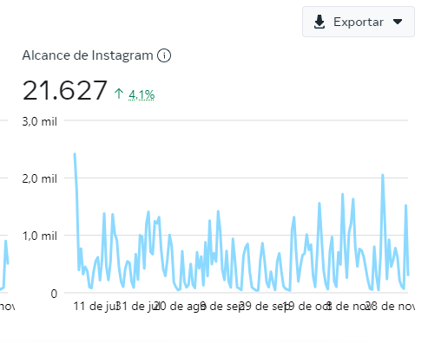de títulos.

Fuente: Facebook-Instagram

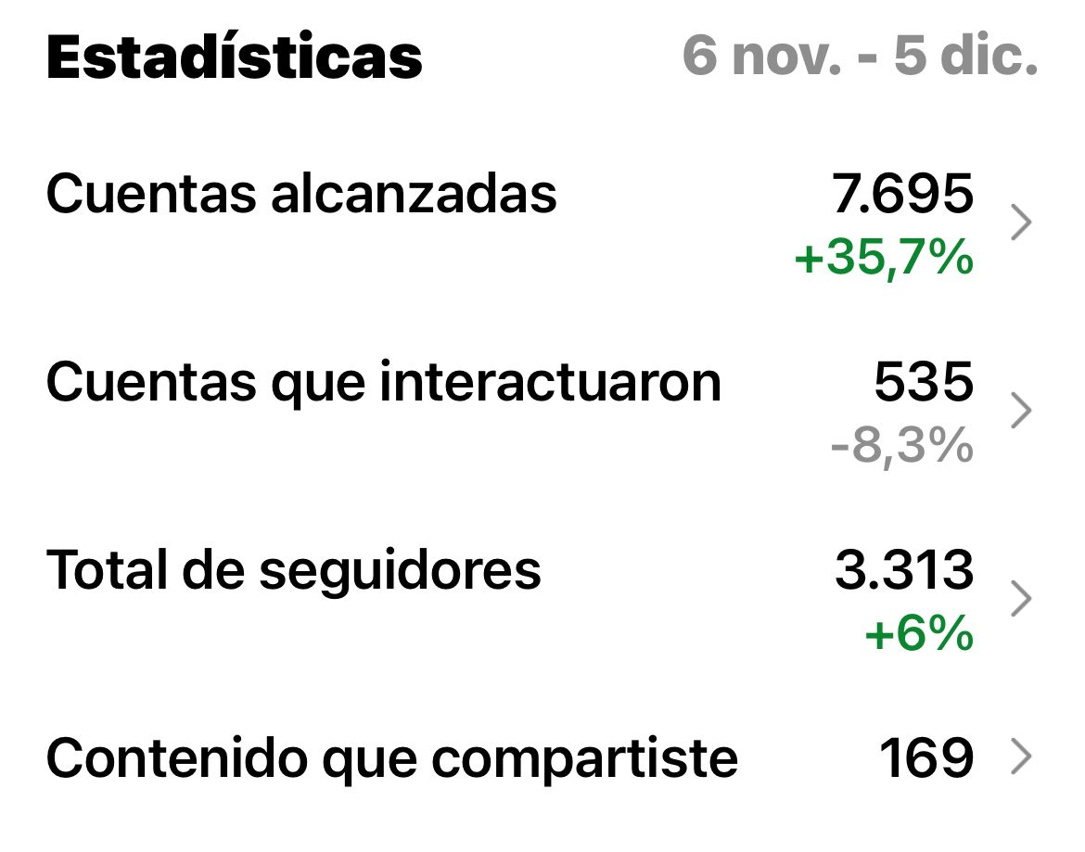

Fuente: Estadística Twitter

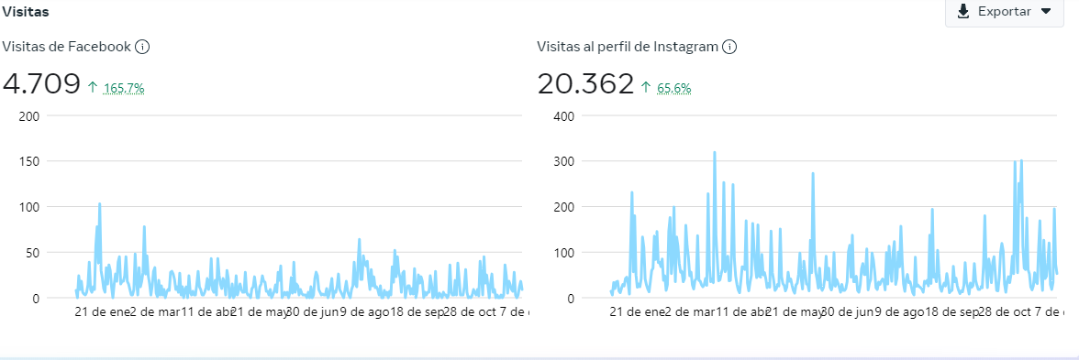

Fuente: Facebook-Instagram

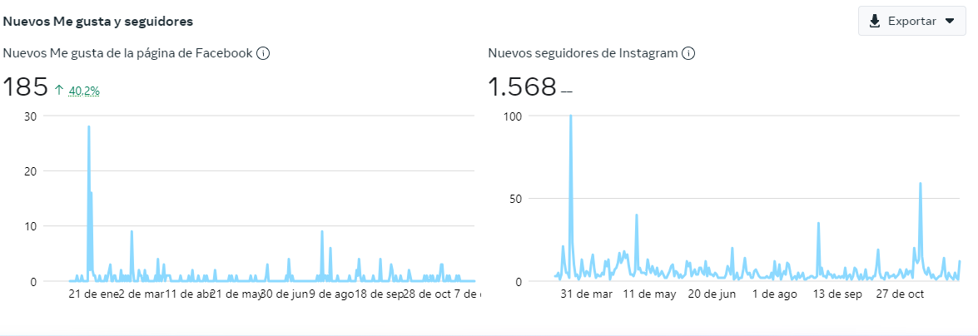

Fuente: Facebook-Instagram

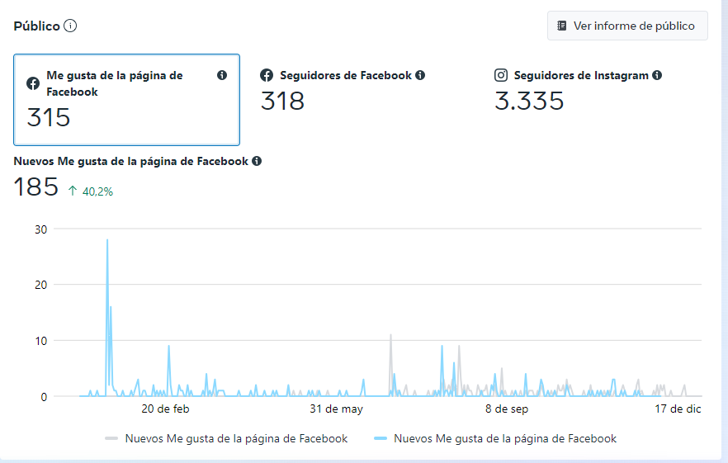

Fuente: Facebook-Instagram

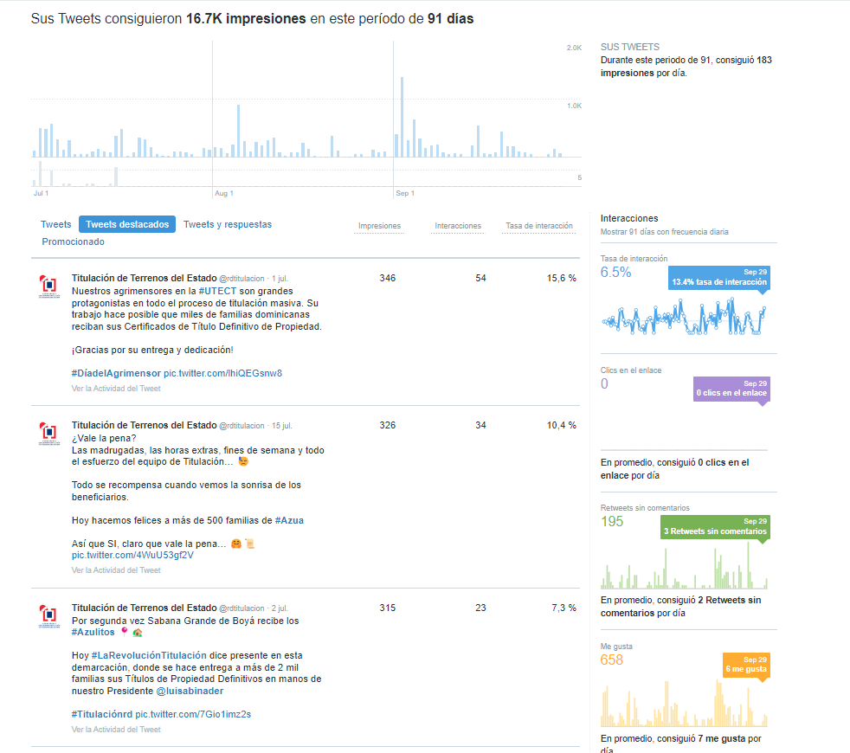

Fuente: Estadística página redes sociales (Twitter)

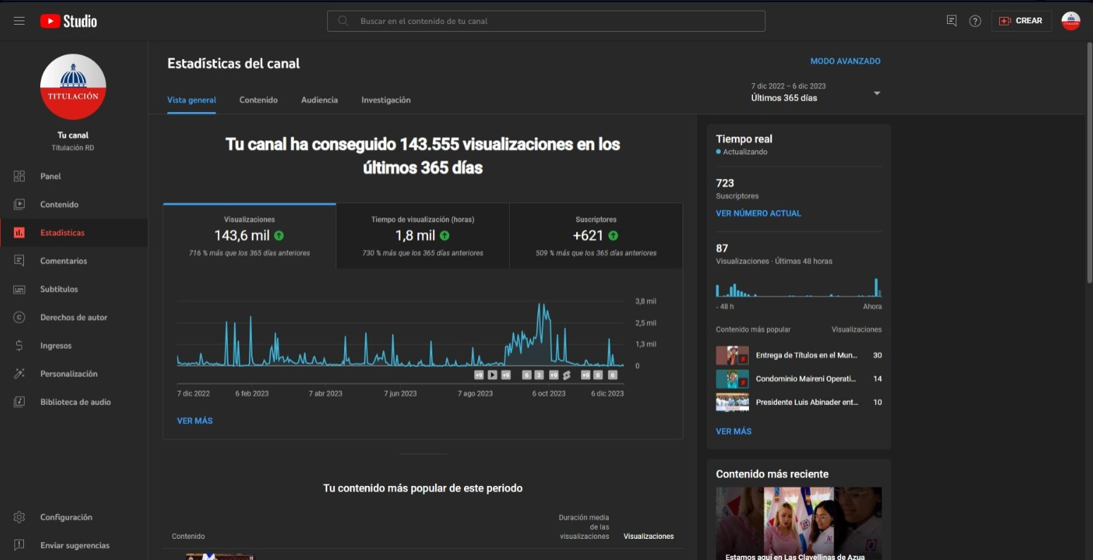

Fuente: Estadística Youtube

Fuente: Estadística Youtube 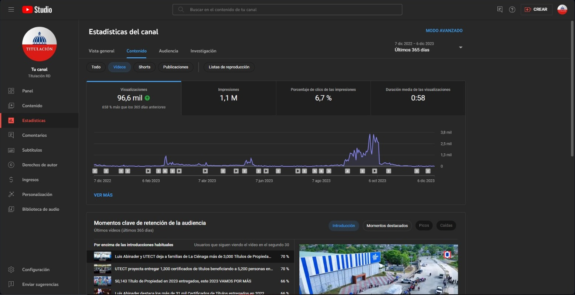

Estas publicaciones han sido la consecuencia de las coberturas de: Lanzamientos de Proyectos de Titulación, Actos de Entregas de Certificados de Títulos, Operativos de Censo Social y Actos de Firmas

* Eventos institucionales (talleres, capacitaciones, entre otros)
* Participación del Director Ejecutivo en medios de comunicación.
  + 1. **Campañas**

Como parte de la creación de los contenidos en nuestras cuentas, se han desarrollado 17 campañas institucionales en el transcurso de este año:

* Día del Natalicio Juan Pablo Duarte: realizdo la produccion de un video en conmemoracion de este gran Heroe, donde los protagonistas fueron colaboradores de la UTECT, con frases celebres del Padre de la Patria. Este video obtuvo un alcance 1343 cuentas, impactamos a 764 nuevas cuentas, 2437 reproducciones, 124 internacciones.
* Dia del Servidor Público. Realizamos la producción de un video mostrando a nuestros colaboradores en su espacio u oficio en nuestra institucion, destacando el orgullo de ser servidor publico de la UTECT. Este video obtuvo un alcance 1714 cuentas, impactamos 961 nuevas cuentas, 3090 reproducciones, 236 internacciones.
* Día Nacional del Abogado: Realizamos la produccion de un audovisual con los abogados de nuestra institución, mostrando la impotaancia de su rol dentro de la institucion pues son un eje transversal para la realizacion de los Títulos de Propiedad. Este video obtuvo un alcance 1552 cuentas, impactamos a 779 cuentas nuevas, 1770 reproducciones, 158 internacciones.
* Campaña del Dia de la Independia Nacional: Dicha campaña fue realizada con la produccion de un video audiovisual con la participacion de los colaboradores de la institución quienes compartieron un acróstico inédito compuesto por nuestra área que formaban la frase SOY DOMINICANO. Este video obtuvo un alcance 2 mil 300 cuentas, aumentamos 948 seguidores, 2600 reproducciones, 200 internacciones.
* Semana Santa 2023: Artes en secuencia con mensajes de prevención y cuidado para los viajeros en las vacaciones de la semana mayor.
* Día de las Madres: Dicha campaña fue realizada con la produccion de un video audiovisual con la participacion de los colaboradores de la institución quienes compartieron mensajes de cómo describen a sus madres, ademas de la publicación de un arte GIF conmemorativo de la fecha para las redes. El video tuvo como resultado: Este video obtuvo un alcance 1,430 cuentas, aumentamos 307 nuevos seguidores, 1,770 reproducciones, 171 internacciones.
* Día Internacional de la Mujer: Por la conmemoración de la fecha, se realizó la producción de un video con imágenes de mujeres de diferentes areas y roles dentro de la institucion, quienes reciben una flor de parte de nuestros colaboradores y expresan en una grabacion de audio las bondades de ser mujer. Este video obtuvo un alcance 963 cuentas, impactamos 2,013 cuentas nuevas, 2112 reproducciones, 136 internacciones.
* Día Nacional del Agrimensor: Se realizó un video con los agrimensores de nuestra institución ya que son piezas importantes para nuestro entidad, donde destacamos la gran responsabilidad que estos tienen en los trabajos de titulación. Este video obtuvo un alcance 2 mil 815 cuentas, impactamos a 1704 cuentas nuevas, 3,370 reproducciones, 227 internacciones.
* Día del Padre: Seriado de 3 audiovisuales con testimonios de padres de la institución sobre el concepto “Papa: el mejor título del mundo”, y un post animado conmemorativo de la fecha utilizado en historias. Estos videos obtuvieron un alcance de 1,746, impactamos 190 cuentas nuevas, 2,003 reproducciones, 196 internacciones.
* Día Mundial Contra el Cancer de Mama: Se produjo un seriado de 3 piezas de artes animados que ilustraban los pasos para realizar autoexamen de mamas con el concepto: “Cuidarte es querete”. Ademas se realizó un GIF conmemorativo de la fecha y durante todo el mes de octubre nuesra marca digital llevo el lazo rosa. Este video obtuvo un alcance de 1,082 impactamos 220 cuentas nuevas, 1,274 reproducciones.
* Aniversario UTECT: Para la semana aniversario se produjeron las siguientes piezas sobre el concepto “11 años Titulando la Esperanza”:

Diseño logo aniversario

Arte Animado con el logo aniversario

Plantilla especial con el concepto aniversario.

Definicion de Hastag #11AñosTitulandoLaEsperanza

Por otro lado, se ha realizado la creación de contenido sobre los siguientes puntos:

* Efemérides: Fechas patrias, conmemoraciones nacionales e internacionales que tengan vinculación con la marca.
* Glosario de la UTECT: (con el propósito de dar a conocer la naturaleza de la institución con nuestras audiencias y promover su interacción mediante Trivias).

Estas inciativas han permitido que la comunidad en línea mantenga un crecimiento sostenido y gradual, mejorando así su posicionamiento en las plataformas en las que tiene presencia, consolidándose esta como una interacción con los beneficiarios y la comunidad.

* + - 1. **Cobertura de fotos**
* **Entrega de títulos**

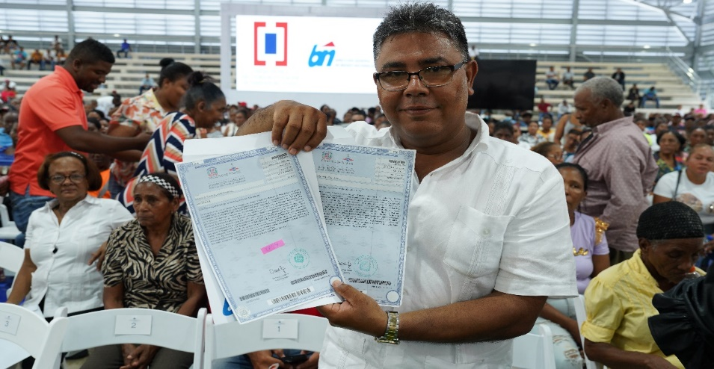Beneficiario del sector La Ciénega, Distrito Nacional:

**Fuente: Departamento de Comunicaciones**

Beneficiarios del proyecto Capotillo, Provincia Dajabón:

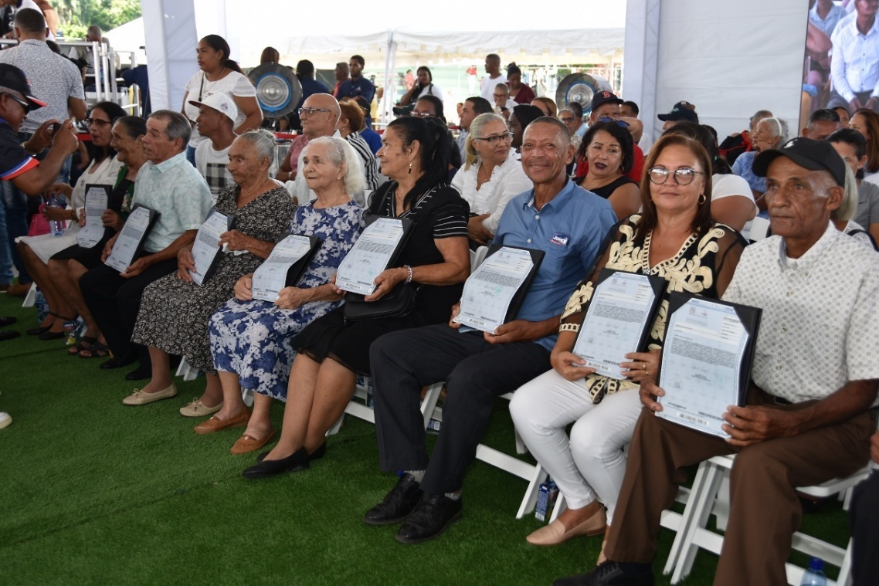

**Fuente: Departamento de Comunicaciones**

**Beneficiarios del proyecto Hondo Valle, Provincia Elías Piña:**

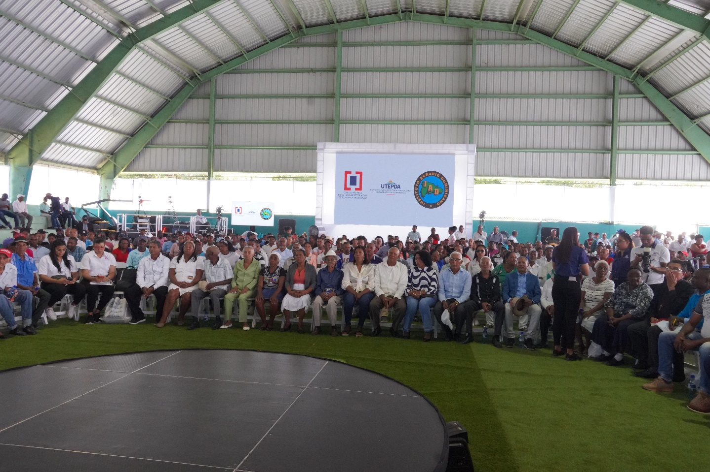

**Fuente: Departamento de Comunicaciones**

* **Censo Social**

**Operativo provincia Azua:**

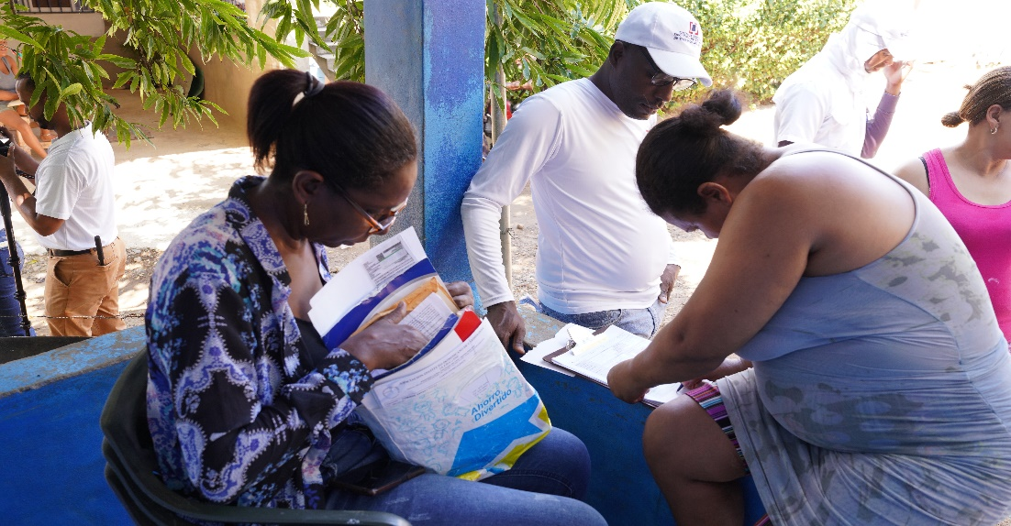

**Fuente: Departamento de Comunicaciones**

* **Lanzamientos**

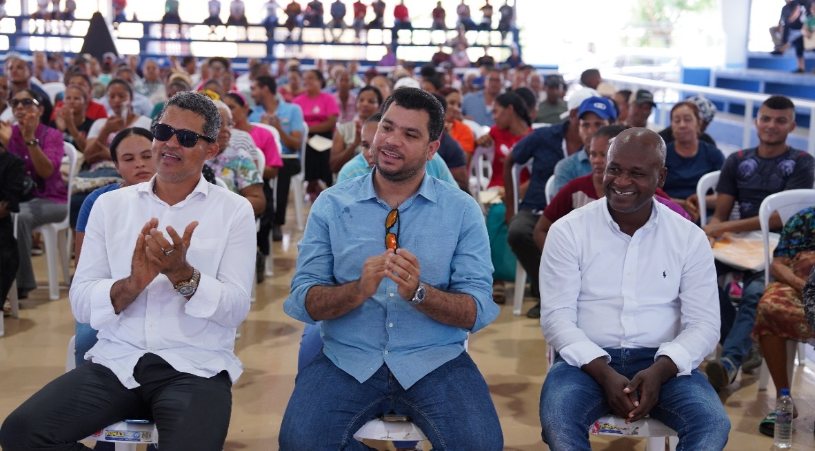Lanzamiento del proyecto de titulación en Higüey, provincia La Altagracia**:**

**Fuente: Departamento de Comunicaciones**

* **Operativo de firmas en San Cristóbal:**

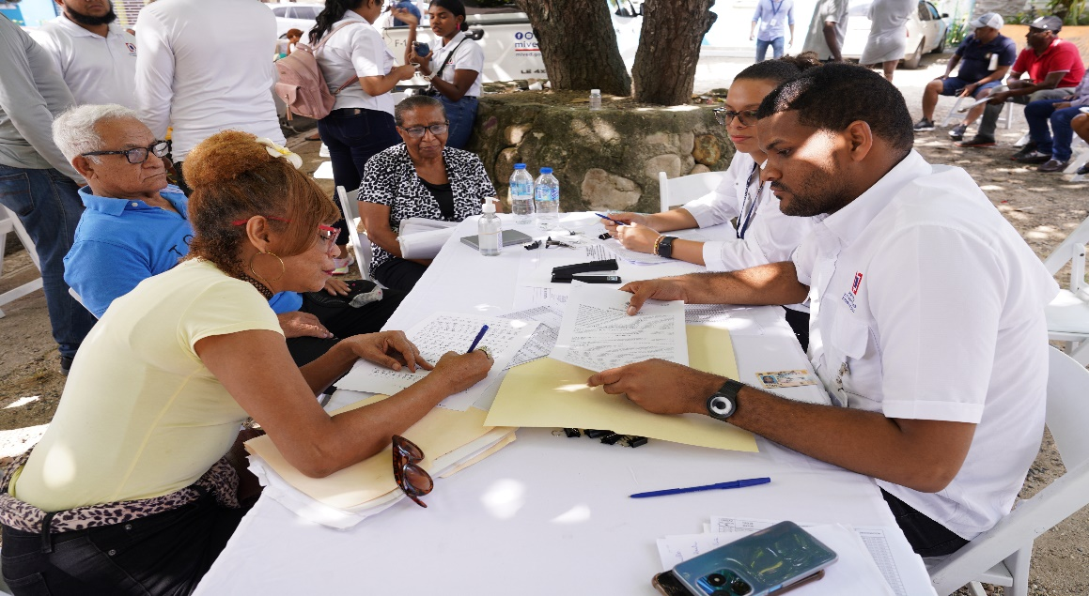

**Fuente: Departamento de Comunicaciones**

* + 1. **Gestión de Protocolo y Eventos de la UTECT**

En el año 2023 y en fiel cumplimiento de sus funciones, el departamento de Protocolo y Eventos ha ejecutado los siguientes eventos detallados a continuación:

* Montaje y acto protocolar de 21 actos de lanzamiento presididos por la Dirección Ejecutiva de la UTECT y autoridades municipales y provincialess en todo el territorio nacional;
* Montaje y acto protocolar de 22 actos de entrega de Cetificados de Títulos definitivos presididos por el Presidente de la República Dominicana, la Dirección Ejecutiva de la UTECT, miembros de CPTTE y autoridades municipales y provinciales en todo el territorio nacional;
* Coordinación y seguimiento de la agenda diaria interna del director ejecutivo de la institución acompañando a cada invitado y asistiéndolo durante su visita;
* Coordinación y montaje de las 4 inducciones de nuevo personal realizadas por el Departamento de Recursos Humanos;
* Logística y coordinación de los entrenamientos de los procesos para la titulación en cada área para todo el personal de la institución ejecutado por el Departamento de Planificación en las fechas 4,5,6,10,11 y 13 de enero, así como también el montaje del refrigerio para todos los participantes;
* Coordinación, montaje y ejecución del refrigerio para recibir al vicecónsul dominicano en Nueva York, la Sr. Yulin Mateo el 15 de Mayo;
* Coordinación para recibir al Cónsul dominicano en Alemania el 29 de noviembre;
* Logística y coordinación del Diplomado de Derecho inmobiliario, dirigido a la dirección Legal de la institución iniciado en el mes de junio, así como el montaje del refrigerio para todos los participantes;
* Coordinación de todas las reuniones de empleados, así como también las reuniones internas de los coordinadores, encargados, directores, subdirectores y reuniones por departamento de la institución, así como también el montaje del refrigerio para todos los participantes;
* Coordinación de todas las reuniones para las aperturas técnicas y económicas del comité de compras de la institución, así como también el montaje del refrigerio para todos los participantes;
* Coordinación y Montaje de la Inauguración de las Oficinas Regionales Sur y Norte, en los meses de Febrero y Junio, así como el montaje del brindis para todos los asistentes;
* Planificación, logística y ejecución de la Misa del décimo primer aniversario de la Unidad Técnica Ejecutora de Titulación de Terrenos del Estado celebrada en el miércoles 8 del mes de noviembre del año en curso, así como también y a su vez la coordinación para la ofrenda floral depositada en el altar de la Patria;
* Coordinación, Planificación, logística y ejecución del acto de inauguración del nuevo edificio administrativo de la institución en el sector de Gazcue, el vienes 10 del mes de noviembre del año en curso, así como el montaje de el brindis para todos los invitados.

A modo general, el departamento de Protocolo y Eventos, ha desempeñado un papel importante, acompañando a las diferentes áreas de la institución en el desarrollo de sus funciones, aplicando las medidas protocolares de lugar, garantizando la eficiencia de gestión de la UTECT y realizando la planificación, organización y ejecución de todas las actividades gestadas.

# Desempeño del Área de Seguridad

* + 1. **Servicios de seguridad y protección en los operativos de las áreas misionales**

Con el objetivo de aumentar la capacidad de seguridad de todos los operativos de esta unidad; así como a sus propiedades y el personal tanto empleados como los beneficiarios, para viabilizar y facilitar los procedimientos masivos de titulación de inmuebles, durante el año 2023 hemos prestado servicios de seguridad y protección en lo siguiente procesos a nivel nacional:

* los levantamientos parcelarios de 66,774 inmuebles, en 19 municipios en 10 provincias.
* 20 lanzamientos de nuevos proyectos, ubicados en 11 provincias de todo el territorio nacional, con un impacto a 127,200 personas.
* los 36 censos sociales realizados durante este año, visitando 58,311 inmuebles.
* 37 operativos de firmas durante el año 2023, los cuales equivalen a un total de 55,293 inmuebles.
* 27 actos de entrega de Certificados Títulos.
* Asistencia en la atención de 18,615 beneficiarios que visitaron las oficinas de nuestra institución para completar sus expedientes y/o recibir sus Certificados de Títulos.
  + 1. **Servicio de seguridad y protección en custodia a fondo de Banco.**

Servicios del custodio de fondos al asistirlo con seguridad y protección en treinta y siete (37) traslados al Banco.

* + 1. **Servicios en plantas física de la UTECT**

Seguridad veinticuatro (24) horas de las plantas físicas de las oficinas tanto en el edificio administrativo como en los locales de Unicentro Plaza, así como en las oficinas de las regionales Norte, Este y Sur.

* + 1. **Otras acciones desarrolladas**

Adquisición de equipos, mobiliarios y herramientas de seguridad, necesarios para realizar el servicio: cuatro (4) cajas y armario de seguridad para resguardar armas de fuego; veinte (20) radios de comunicación; tres (3) detectores de metal manual; dos (2) arcos detectores de metal; seis (6) chalecos anti balas; siete (7) jaque para seguridad VIP; diez (10) conos reflectores para delimitar espacios; dos (2) cajas para llaveros; y un (1) equipo de 16 cámaras de seguridad.

# Desempeño del Área de Planificación y Desarrollo

El Departamento de Planificación y Desarrollo, como área asesora, es responsables de formular las políticas, planes, programas, proyectos necesarios para el desarrollo institucional y gestión de calidad de la institución, así como elaborar propuestas para la ejecución de proyectos y cambios organizacionales, incluyendo reingeniería de procesos.

* + 1. **Subsistemas de Planificación**

Dentro de nuestra planificación para el primer trimestre del 2024, tenemos la ejecución de la adquisición del software ISOTools Excellence, para administrar nuestro sistema de gestión y optimización de los procesos en busca de la mejora continua y modelos de excelencias.

* + 1. **Resultados de las NOBACI**

Durante el 2do trimestre, dimos inicio al proceso de implementación, donde se trabajó en alinear los procesos al cumplimiento de las Normas Básicas de Control Interno (NOBACI), habiendo cumplido con cargar las evidencias requeridas desde el 2do trimestre hasta el 4to trimestre:



Fuente: Sistema de Control Interno(NOBACI)

* + 1. **Sistemas de Calidad**

Continuamos con las revisiones y aprobaciones de los procesos de la UTECT. Se logró aprobar 27 procedimientos de 55 procesos identificados. Con este avance hemos logrados un 49% de la estandarización de procesos, con la finalidad de aumentar la productividad y la reducción de las salidas no conforme de la UTECT:



Fuente: Departamento de Planificación y Desarrollo



Fuente: Departamento de Planificación y Desarrollo

Para promover la cultura de aprendizaje se realizó un curso taller de Introducción a la Norma ISO: 9001 2015 donde participaron un total de 46 colaboradores de nuevo ingreso el 4 enero, con el objetivo de fortalecer la toma de conciencia en aspectos de calidad en los procesos institucionales y dando apertura al levantamiento del sistema de gestión de calidad.

* + 1. **Acciones de fortalecimiento institucional**

El fortalecimiento institucional de la UTECT inició a través de la implementación de las estrategias de calidad establecidas por el Ministerio de Administración Pública (MAP), como órgano rector del sector público, dentro del cual nos comprometimos a la aplicación del Marco Común de Evaluación (CAF), acorde al Decreto 211-10. Realizamos el seguimiento al Plan de Mejora Vigente 2023 obteniendo un cumplimiento del 63.54%.

* + 1. **Otras acciones desarrolladas**
* En enero del 2023 elaboramos el Plan Anual de Compras y Contracciones de la Unidad Técnica Ejecutora de Titulación PACC – UTECT 2023, tomando en tope presupuestario asignado de las cuestas aplicables para la adquisición y contratación de bienes y servicios, de acuerdo a las necesidades proyectadas.
* Elaboramos el Plan Operativo Anual 2023 (POA) de las trece (13) áreas misionales y de apoyo de la UTECT. Estos POA´s fueron actualizados en junio y se encuentran en el portal de transparencia institucional de la UTECT. (<https://titulacion.gob.do/transparencia/index.php>).
* Elaboramos el Plan Operativo Anual 2024 (POA) de las trece (13) áreas misionales y de apoyo de la UTECT. Estos POA´s fueron actualizados en noviembre y se encuentran en el portal de transparencia institucional de la UTECT. (<https://titulacion.gob.do/transparencia/index.php>).
* Evaluamos el cumplimiento del Plan Anual Operativo con un resultado por trimestre, en el cual obtuvimos: 1er trimestre-56-75, 2do trimestre-86 y 3er trimestre 76-85 según el informe realizado.
* Hemos realizado los reportes trimestrales de la ejecución física, en el SIGEF, en relación a la cantidad de certificados de títulos que hemos gestionados.
* En el Sistema de Iniciativas Presidenciales, en el SIGOB, realizamos los reportes ejecutivos mensuales en seguimiento a los proyectos de titulación desarrollas y en cursos.
* En marzo del 2023 se formalizó el dashboard de titulación, el cual recopila de forma gráfica y cuantitativa la ejecución de los proyectos desde el 2020 hasta la fecha. En noviembre se realizó una segunda fase de actualizando para incluir el total de títulos entregado.

Fuente: Dashboard de Titulación

Fuente: Dashboard de Titulación

* En noviembre del 2023 se elaboró la propuesta de la instrumentación digital para conocer el nivel de satisfacción de los beneficiarios que han recibido certificados de títulos y en la primera semana de diciembre se realizó y fue creado el IF-DPD-001 Informe de Medición de satisfacción del Beneficiario de la UTECT, en el cual se detalla la metodología y resultado de este.

# SERVICIO AL CIUDADANO Y TRANSPARENCIA INSTITUCIONAL

Memoria Institucional 2023

# Nivel de satisfacción de los beneficiarios

Durante la primera semana del mes de diciembre realizamos la medición de satisfacción de los beneficiarios de los proyectos de titulación realizado por la Unidad Técnica Ejecutora de Titulación de Terrenos del Estados desde junio hasta noviembre del año 2023. Se procedió a hacer las llamadas telefónicas, aplicando el instrumento digital a las personas hasta cumplir con los requerimientos del marco muestral. Una vez logrado esto, se procedió a ordenar los resultados atendiendo a los niveles de respuestas. El resultado obtenido es el siguiente:

Con un 95% de confianza, el nivel de satisfacción general de los beneficiarios del proceso de Titulación de Terrenos del Estado, en los últimos seis (6) meses, es del 99%.

# Nivel de cumplimiento acceso a información

Durante este año 2023, la Oficina de Acceso a la Información de la Unidad Técnica Ejecutora de Titulación de Terrenos del Estado (UTECT), ha recibido y atendido un total de treinta y uno (31) solicitudes de información, a través de las diferentes vías de comunicaciones, entre ellas, Portal Único de Solicitudes de Acceso a la Información Pública (SAIP) y en formato físico. Las mismas han sido respondidas de forma eficaz y pertinente dentro de los plazos que otorga la Ley No. 200-04 General de Libre Acceso a la Información Pública:

Fuente: Oficina de Libre Acceso a la Información Pública de la UTECT

# Resultados del Sistema de Quejas, Reclamaciones, Sugerencias y Denuncias

La Unidad Técnica Ejecutora de Titulación de Terrenos del Estado (UTECT) forma parte del sistema de administración 311- Quejas, Reclamaciones, Sugerencias y Denuncias, que ha asistido a los ciudadanos que han realizado sus solicitudes a través del portal 311, otorgando respuesta eficaz y oportuna a un total de cuatro (4) casos de quejas y reclamaciones que ha tenido una grata conclusión para los usuarios:

Fuente: Portal 311-Quejas, Reclamaciones, Sugerencias y Denuncias

Dentro del sistema hemos recibido un total de cuatro (4) han sido reclamación relacionadas a que no se pueden comunicarse con la institución.

# Cumplimiento Ley 200-04

* + 1. **Resultado mediciones del portal de transparencia**

Durante el año 2023, el Portal Transparencia de la Unidad Técnica Ejecutora de Titulación de Terrenos del Estado (UTECT), lleva calificaciones promedio de 97.1%, fruto de ser evaluados y calificados por el órgano rector, el cual es la Dirección General de Ética e Integridad Gubernamental (DIGEIG), en el cumplimiento de la Ley 200-04 de Libre Acceso a la Información Pública:

|  |  |
| --- | --- |
| **Mediciones del Portal de Transparencia** | |
| Enero | 96.02% |
| Febrero | 97.44% |
| Marzo | 97.21% |
| Abril | 97.44% |
| Mayo | 98.54% |
| Junio | 98.45% |
| Julio | 98.12% |
| Agosto | 96.51% |
| Septiembre | 98.12% |
| Octubre | 93.09% |
| **Promedio** | **97.10%** |

Fuente: Oficina de Libre Acceso a la Información

# PROYECCIONES AL PRÓXIMO AÑO

Memoria Institucional 2023

# Proyección Enero-Mayo 2024

A los fines de continuar con la labor realizadas desde la Dirección Catastral se tiene proyectado trabajar en el periodo de enero-mayo 2024 unos 26 proyectos, ubicados en las provincias de Azua, Bahoruco-Neiba, Puerto Plata, San Cristóbal, Monte Plata y Santo Domingo, con un total estimado de 56,700 inmuebles a ser regularizados y/o titulados.

Concluir y realizar las entregas de los certificados de títulos de los proyectos de titulación de:

* 990 a residentes del sector La Ureña, ubicado en el municipio Santo Domingo Este, provincia Santo Domingo.
* 2,253 a residentes en el sector Tamarindo, 2da. etapa, ubicado en el municipio Santo Domingo Este, provincia Santo Domingo.
* 2,774 a residentes en el sector de Villa Duarte, ubicado en el municipio Santo Domingo Este, provincia Santo Domingo.
* .742 a residentes en el sector de Villa Carmen, ubicado en el municipio Santo Domingo Este, provincia Santo Domingo.
* 971 a residentes en el sector de Brisas del Edén I y II, ubicado en el municipio Santo Domingo Este, provincia Santo Domingo.
* 2,034 parceleros y residentes en el municipio de Sabana Grande de Boyá, provincia Monte Plata.
* 2,759 a residentes del sector de Tamarindo, 3era. etapa, ubicado en el municipio Santo Domingo Este, provincia Santo Domingo.
* 3,005 a residentes del sector de El Almirante, 1era. etapa, ubicado en el municipio Santo Domingo Este, provincia Santo Domingo.
* 968 a residentes del sector de Villa Progreso 1era. etapa, ubicado en el municipio San Pedro de Macorís, provincia San Pedro.
* 3,467 a residentes del sector Quisqueya 1era. etapa, ubicado en el municipio y provincia de San Pedro de Macorís.
* 3,110 a parceleros y residentes del municipio y provincia de Pedernales.
* 1,811 a residentes en el sector de Hato Nuevo, 2da. Etapa, ubicada en el municipio Los Alcarrizos, provincia Santo Domingo.
* 2,295 a residentes en el municipio Esperanza, provincia Valverde.
* 3,541 a residentes del sector de Tamarindo, 4ta. etapa, ubicado en el municipio Santo Domingo Este, provincia Santo Domingo.
* 3,716 a residentes del sector La Guayiga, ubicada en el municipio Los Alcarrizos, provincia Santo Domingo.
* 2,019 a residentes y parceleros del sector Laguna de Nisibón, ubicado en el municipio de Higüey, provincia La Altagracia.
* 1900 solares y viviendas en el sector de Palavé, municipio Santo Domingo Oeste, provincia Santo Domingo.
* 800 solares y viviendas en el municipio El Valle, provincia Hato Mayor.
* 1,477 solares en la comunidad de María Auxiliadora, municipio y provincia La Vega.
* 3,500 solares en el municipio San Antonio de Guerra, provincia Santo Domingo.
* 374 solares y viviendas en el municipio Ramón Santana, provincia San Pedro.
* 1,300 solares en los municipios de Cotuí y Cevicos, provincia Sanchez Ramirez.
* 315 solares en el sector El Toro, municipio Santo Domingo Este, provincia Santo Domingo.
* 3,099 a residentes del sector Quisqueya 1era. etapa, ubicado en el municipio San Pedro de Macorís, provincia San Pedro.
* 817 solares y viviendas del sector Nuevo Amanecer, ubicado en el municipio Santo Domingo Este, provincia Santo Domingo.
* 319 solares y viviendas del municipio y provincia de Samaná.
* 2,362 solares y viviendas del sector Sávica, ubicado en el municipio Los Alcarrizos, provincia Santo Domingo.
* 3,500 viviendas en el sector Pueblo Nuevo, municipio Los Alcarrizos, provincia Santo Domingo.
* 5,649 solares y viviendas en el sector Palmarejo, municipio Los Alcarrizos, provincia Santo Domingo.
* 1500 solares y viviendas en el sector El Valiente, del municipio de Boca Chica, provincia Santo Domingo.
* 3,500 solares y viviendas en el sector de Guaricanos, 2da. etapa, municipio Santo Domingo Norte, provincia Santo Domingo.
* 464 solares y viviendas del sector El Mamón, ubicado en el municipio de San Antonio de Guerra, provincia Santo Domingo.
* 9,914 apartamentos de proyectos habitacionales que estamos ejecutando con el Ministerio de la Vivienda, Hábitat y Edificaciones (MIVED), el Estado Dominicano, Banco de Desarrollo y Exportaciones (BANDEX) y el Instituto Nacional de la Vivienda (INAVI).

Tenemos un total de 68 proyectos en curso que ascienden a un total de 81,138 resultantes, que se convertirían en Certificados de Títulos definitivos.

# ANEXOS

Memoria Institucional 2023

# Matriz Principales Indicadores del POA

|  |  |  |  |  |  |  |  |  |  |
| --- | --- | --- | --- | --- | --- | --- | --- | --- | --- |
| **NO.** | **ÁREA** | **PRODUCTO** | | **NOMBRE DEL INDICADOR** | **FRECUENCIA** | **LÍNEA BASE 2022** | **META** | **RESULTADO** | **% DE AVANCE** |
| 1 | Dirección Catastral | Gestión de la Dirección Catastral en materia de obtención de parcelas resultantes, incrementado | | Número de resultantes obtenidas | Trimestral | 66,018 | 100,000 | 73,520 | 74% |
| 2 | Dirección Asuntos Comunitarios | Resultantes instrumentadas, censadas | | Cantidad de inmuebles estatales censados | Trimestral | 40,663 | 100,000 | 58,311 | 58% |
| 3 | Dirección Legal de TTE | Certificados de Títulos de Inmuebles estatales, obtenidos | | Número de certificados de títulos obtenidos | Trimestral | 30,950 | 100,000 | 42,935 | 33% |
| 4 | Departamento Administrativo y Financiero | Plan de mejora en la gestión del Departamento Administrativo y Financiero, formulado | | Porcentaje de ejecución del Plan de mejora en la gestión del Departamento Administrativo y Financiero | Trimestral | - | 100% | 99% | 99% |
| 5 | Transparencia institucional, fortalecida | | % de implementación de las actividades | Trimestral | - | 100% | 100% | 100% |
| 6 | Departamento de Comunicaciones | Plan de comunicación externa, realizado | | Porcentaje del plan de comunicación externa formulado | Trimestral | - | 100% | 100% | 100% |
| 7 | Plan creación de contenido digital, publicado | | Porcentaje de cumplimiento del Plan creación de contenido digital | Trimestral | - | 100% | 100% | 100% |
| 8 | Departamento de Planificación y Desarrollo | | Plan de mejora continua de la gestión y organización de las operaciones, formulado | Porcentaje de avance | Trimestral | - | 65% | 100% | 100% |
| 9 | Plan de mejora en la gestión de la calidad y optimización de procesos, definido | Porcentaje de avance del Plan de mejora de la gestión de la calidad | Trimestral | - | 80% | 88% | 88% |
| **NO.** | **ÁREA** | | **PRODUCTO** | **NOMBRE DEL INDICADOR** | **FRECUENCIA** | **LÍNEA BASE 2022** | **META** | **RESULTADO** | **% DE AVANCE** |
| 10 | Departamento de Recursos Humanos | | Desarrollo de la Estructura Organizativa de la UTECT, implementado | Porcentaje de actividades realizadas | Trimestral | - | 100% | 100% | 100% |
| 11 | Departamento de Tecnologías de Información y Comunicación | | Estándares generales NORTIC relacionados con aspectos tecnológicos institucionales dispuestos por la OGTIC, implementado | Porcentaje de avance de implementación | Trimestral | - | 83% | 100% | 100% |
| 12 | Infraestructura Tecnológica Institucional del UTECT, implementada | Porcentaje de actividades realizadas | Trimestral | - | 100% | 100% | 100% |

Fuente: Departamento de Planificación y Desarrollo

# Desempeño Presupuestario

|  |  |  |  |  |  |  |  |
| --- | --- | --- | --- | --- | --- | --- | --- |
| **Código Programa / Subprograma** | **Nombre del Programa** | **Asignación presupuestaria 2023 (RD$)** | **Presupuesto Vigente 2023 (RD$)** | **Ejecución 2023 (RD$)** | **Cantidad de Productos Generados por Programa** | **Índice de Ejecución %** | **Participación ejecución por programa (%)** |
| 14  (Capítulo 0201 /Subcapítulo 06/ Unidad Ejecutora 0010) | Fomento del sector inmobiliario del Estado (Producto 02) | 729,101,690.00 | 690,822,859.00 | 637,614,303.23 | 1 (Producto 02/ Producto Físico 5869) | 92% | N/A |
| **Totales** | | **729,101,690.00** | **690,822,859.00** | **637,614,303.23** | **1** |  |  |

**Fuente: Departamento Administrativo y Financiero**

# Resumen Plan de Compras

|  |  |
| --- | --- |
| RESUMEN DEL PLAN DE COMPRAS | |
|  | |
| DATOS DE CABECERA PACC | |
| Monto estimado total | $ 243,005,777.89 |
| Monto total contratado | $ 243,005,777.89 |
| Cantidad de procesos registrados | 67 |
| Capítulo | 0201 |
| Sub capítulo | 06 |
| Unidad ejecutora | 0010 |
| Unidad de compra | Unidad Técnica Ejecutora de Titulación de Terrenos del Estado (UTECT) |
| Año fiscal | 2023 |
| Fecha aprobación y publicación | 28 de enero |
| MONTOS ESTIMADOS SEGÚN OBJETO DE CONTRATACIÓN | |
| Bienes | $ 115,878,251.23 |
| Obras | $ 1,723,000.00 |
| Servicios | $ 125,404,526.66 |
| Servicios: consultoría | N/A |
| Servicios: consultoría basada en la calidad de los servicios | N/A |
| MONTOS ESTIMADOS SEGÚN CLASIFICACIÓN MIPYMES | |
| MiPymes | $ 30,386,784.40 |
| MiPymes mujer | N/A |
| No MiPymes | $ 212,618,993.49 |
| MONTOS ESTIMADOS SEGÚN TIPO DE PROCEDIMIENTO | |
| Compras por debajo del umbral | $ 2,574,199.85 |
| Compra menor | $ 28,572,767.68 |
| Comparación de precios | $ 25,092,181.65 |
| Licitación pública | $161,296,847.66 |
| Licitación pública internacional | N/A |
| Licitación restringida | N/A |
| Sorteo de obras | N/A |
| Excepción - bienes o servicios con exclusividad | $11,759,200.00 |
| Excepción - construcción, instalación o adquisición de oficinas para el servicio exterior | N/A |
| Excepción - contratación de publicidad a través de medios de comunicación social | $2,240,581.05 |
| Excepción - obras científicas, técnicas, artísticas, o restauración de monumentos históricos | N/A |
| Excepción - proveedor único | $11,470,000.00 |
| RESUMEN DEL PLAN DE COMPRAS (cont.) | |
| Excepción - rescisión de contratos cuya terminación no exceda el 40 % del monto total del proyecto, obra o servicio | N/A |
| Excepción-Resolución 15-08 sobre compra o contratación de pasaje aéreo, combustible y reparación de vehículo de motor. | N/A |

Fuente: Portal de la Dirección General de Contrataciones Públicas

# Matriz Logros Relevantes – Datos Cuantitativos

Enero – Diciembre 2023

|  |  |  |  |  |  |  |  |
| --- | --- | --- | --- | --- | --- | --- | --- |
| **UNIDAD EJECUTORA DE TITULACIÓN DE TERRENOS ESTATALES** | | | | | | | |
| **Producto** | **Enero** | **Febrero** | **Marzo** | **Abril** | **Mayo** | **Junio** | **Julio** |
| Producto: Certificados de Títulos de Inmuebles estatales, obtenidos | 1,471 | 7,192 | 9,367 | 0 | 6,631 | 8,517 | 208 |
| **Inversión (RD$)** | **25,744,323.46** | **27,791,045.57** | **50,551,459.10** | **37,370,984.34** | **38,033,042.92** | **61,219,250.80** | **39,223,382.27** |

|  |  |  |  |  |  |  |
| --- | --- | --- | --- | --- | --- | --- |
| **UNIDAD EJECUTORA DE TITULACIÓN DE TERRENOS ESTATALES** | | | | | | |
| **Producto** | **Agosto** | **Septiembre** | **Octubre** | **Noviembre** | **Diciembre** | **Total año 2023** |
| Producto: Certificados de Títulos de Inmuebles estatales, obtenidos | 6,161 | 2,179 | 441 | 287 | 0 | 42,935 |
| **Inversión (RD$)** | **39,843,480.86** | **87,111,627.98** | **63,236,443.86** | **63,601,022.90** | **103,888,238.94** | **637,614,303.00** |